

**Қорғалжын ауданы бойынша 2024-2025 жылдарға арналған жайылымдарды басқару және оларды пайдалану жөніндегі жоспарды бекіту туралы**

***Күшін жойған***

Ақмола облысы Қорғалжын аудандық мәслихатының 2024 жылғы 24 мамырдағы № 3/17 шешімі. Күші жойылды - Ақмола облысы Қорғалжын аудандық мәслихатының 2025 жылғы 27 тамыздағы № 4/36 шешімімен

      Ескерту. Күші жойылды - Ақмола облысы Қорғалжын аудандық мәслихатының 27.08.2025 № 4/36 (алғашқы ресми жарияланған күнтізбелік он күн өткен соң қолданысқа енгізіледі).шешімімен.

      Қазақстан Республикасының "Қазақстан Республикасындағы жергілікті мемлекеттік басқару және өзін-өзі басқару туралы" Заңына, Қазақстан Республикасының "Жайылымдар туралы" Заңына сәйкес, Қорғалжын аудандық мәслихаты ШЕШІМ ҚАБЫЛДАДЫ:

      1. Қорғалжын ауданы бойынша 2024-2025 жылдарға арналған жайылымдарды басқару және оларды пайдалану жөніндегі қоса беріліп отырған жоспар бекітілсін.

      2. Осы шешiм алғашқы ресми жарияланған күнінен кейін күнтізбелік он күн өткен соң қолданысқа енгізіледі.

|  |  |
| --- | --- |
| *Қорғалжын аудандық маслихатының төрағасы* | *Б.Рыспаев* |

|  |  |
| --- | --- |
|  | Қорғалжын аудандық мәслихатының 2024 жылғы 24 мамырдағы № 3/17 шешіміне қосымша |

**Қорғалжын ауданы бойынша 2024-2025 жылдарға арналған жайылымдарды басқару және оларды пайдалану жөніндегі жоспары**

      Қорғалжын ауданы бойынша 2024-2025 жылдарға арналған жайылымдарды басқару және оларды пайдалану жөніндегі осы жоспар (бұдан әрі-жоспар) "Қазақстан Республикасындағы жергілікті мемлекеттік басқару және өзін-өзі басқару туралы", "Жайылымдар туралы" Қазақстан Республикасының заңдарына сәйкес әзірленді.

      Жоспар құрамында:

      1) осы жоспарға 1-қосымшаға сәйкес құқық белгілейтін құжаттар негізінде жер санаттары, жер учаскелерінің меншік иелері және жер пайдаланушылар бөлінісінде Қорғалжын ауданы аумағында жайылымдардың орналасу схемасы (картасы);

      2) осы жоспарға 2-қосымшаға сәйкес жайылым айналымдарының қолайлы схемалары;

      3) осы жоспарға 3-қосымшаға сәйкес жайылымдардың, оның ішінде маусымдық жайылымдардың сыртқы және ішкі шекаралары мен алаңдары, жайылымдық инфрақұрылым объектілері белгіленген картасы;

      4) осы жоспарға 4-қосымшаға сәйкес су тұтыну нормасына сәйкес жасалған жайылым пайдаланушылардың су көздеріне (көлдерге, өзендерге, тоғандарға, копандарға, суару немесе суландыру каналдарына, құбырлы немесе шахталы құдықтарға) қол жеткізу схемасы;

      5) осы жоспарға 5-қосымшаға сәйкес жайылымы жоқ жеке және (немесе) заңды тұлғалардың ауыл шаруашылығы жануарларының мал басын орналастыру үшін жайылымдарды қайта бөлу және оны берілетін жайылымдарға ауыстыру схемасы;

      6) осы жоспарға 6-қосымшаға сәйкес ауыл шаруашылығы жануарларын жаюдың және жылжытудың маусымдық маршруттарын белгілейтін жайылымдарды пайдалану жөніндегі күнтізбелік кесте.

      Жоспар жайылымдарды геоботаникалық зерттеп-қараудың жай-күйі туралы мәліметтерді, ветеринариялық-санитариялық объектілер туралы мәліметтерді, иелері-жайылым пайдаланушылар, жеке және (немесе) заңды тұлғалар көрсетіле отырып, ауыл шаруашылығы жануарлары мал басының саны туралы деректерді, ауыл шаруашылығы жануарларының түрлері мен жыныстық-жас топтары бойынша қалыптастырылған үйірлердің, отарлардың, табындардың саны туралы деректерді, шалғайдағы жайылымдарда жаю үшін ауыл шаруашылығы жануарларының қалыптастырылуы, ауыл шаруашылығы жануарларын мәдени және аридтік жайылымдарда жаю ерекшеліктері, мемлекеттік органдар, жеке және (немесе) заңды тұлғалар ұсынған мал айдауға арналған сервитуттар туралы мәліметтер және өзге де деректер.

      Әкімшілік-аумақтық бөлінісі бойынша Қорғалжын ауданында 18 елді мекен бар.

      Қорғалжын ауданы аумағының жалпы ауданы – 931 097 гектарды құрайды.

      Қорғалжын ауданының климаты шұғыл-континенталды, континенталдылықтың барлық белгілерімен сипатталады: қатты ұзақ қыс, қысқа орташа ыстық жаз, қыс және жаз температурасының күрт қарама-қайшылығы, жылдық жауын-шашынның аз мөлшері. Қолайсыз климаттық фактор-жыл бойы соққан қатты желдер.

      Аудан аумағында қоңыр топырақ қалыптасқан. Қоңыр карбонатты және қоңыр карбонатты-сортаң топырақтар.

**Республика өңірлері бойынша жайылымдардың басым түрлеріне ауыл шаруашылығы жануарлары жүктемесінің жол берілетін нормалары**

      1 кесте

|  |  |  |  |  |  |  |  |
| --- | --- | --- | --- | --- | --- | --- | --- |
| Аймақ | Орташа жалпы астықа жайылым жалпы / азық.  бірлік, ц / га  суб-аймақтар, | Ауыл шаруашылық жануарларының жайылымдарына, 1 басқа гектар, қалпына келтірілген / тозған | | | | | |
| ірі-қара | | қой, ешкі | | жылқы | |
| Қалпына келтірген | Тозған | Қалпына келтірген | Тозған | Қалпына келтірген | Тозған |
| Құрғақ дала | 5,0/2,0 | 8,5 | 13,0 | 1,7 | 2,6 | 10,2 | 15,6 |

**ЖАЙЫЛЫМ АЙНАЛЫМДАРЫНЫҢ СЫЗБАСЫ**

      Жайылым айналымдары сызбасы геоботаникалық зерттеулер негізінде әзірленген.

      Жайылымдардың өнімділігін жоғарылату кезінде олардың аумағын дұрыс ұйымдастыру, жазғы лагерлердің, су шаруашылығының және ірі қара малдың орналасуын қамтыған маңызды.

      Жайылымдардың өнімділіктерін жоғарылату мақсатында және ауылдық округтердегі шөп құрамын жақсарту мақсатында жайылым айналымдарының сызба нұсқасы әзірленді.

      Жайылым айналымдары - бұл жайылымдарды пайдалану және қамқорлық жүйесі, шөптерді қалпына келтіру және жақсарту үшін басқа да шаралармен бірге таңдалған жерлерде дәуірлерді жылжыту, демалу және көгалдандыру арқылы дәнді дақылдардың жайылымдық өнімділігін арттыруға бағытталған.

      Табиғи аймақтар мен жайылымдардың түрлері үшін жайылымдық айналудың тиісті схемалары әзірленді.

      Жайылымдарды пайдаланудың екі жүйесі бар: жайылымдық жер және жайылым жайы. Біріншісі егер жайылым мал қорадан 3 шақырымға дейін қашықтықта орналасқан жағдайда, ал екіншісі жайылымдар алыс болған жағдайда.

      Мал алыс жайылым болған жағдайда барлық жайылым кезеңінде жайылымда қалады.

      Аталған жоспарда жайылымды пайдаланудың екі жүйесі көрсетілген.

      ІҚМ сауын малдары және ҰММ шағын бөлігі жақын орналасқан жайылымдық жерге шығарылады.

      Құдықтардан суару орындарын ұйымдастырған кезде лас су мен жауын-шашын құдыққа ақпау үшін олардың айналасы тастармен қаланылуы немесе ірі құм төгіліп тасталуы қажет. Құдықтардың маңында шұңқырлар болуы қажет, іші тегіс су құятын шұңқырлармен жарақтандырылулары керек.

      Барлық елді мекендерде ауыл шаруашылығы жануарларын суару үшін табиғи көздер (өзендер, көлдер) пайдаланылады.

      Амангелді ауылдық округі бойынша елді мекендер (жеке ауласы) бойынша ауыл шаруашылығы жануарларының мал басын орналастыру үшін жайылымдарды бөлу жөніндегі мәліметтер.

      Әкімшілік-аумақтық бөлініс бойынша Амангелді ауылдық округінде 2 елді мекен бар.

      Амангелді ауылдық округі аумағының жалпы көлемі 61 009,8 гектар, оның ішінде жайылым жерлер – 34 686,4 гектар.

      Жер санаттары бойынша:

      ауыл шаруашылығы мақсатындағы жерлер – 44 493,0 гектар;

      елді мекендердің жері – 16 516,8 гектар.

      Табиғи жағдайлар бойынша Амангелді ауылдық округінің аумағы агроклиматтық көрсеткіштер бойынша шамалы құрғақшылық орташа жылы (орталық және оңтүстік бөлігі) және құрғақ қалыпты жылы (солтүстік бөлігі), олар континенттіліктің барлық ерекшеліктерімен сипатталады: қатал ұзақ қыста, қысқа қалыпты ыстық жазда, қыстың және жаз температураларының күрт қарама-қайшылықтарымен, жылдық жауын-шашынның аз мөлшерімен сипатталады.

      2023 жылдың 1 шілдеге Амангелді ауылдық округінде (халықтың жеке ауласы және ЖШС, ШҚ) ірі қара мал 2 011 бас, оның ішінде 969 бас аналық мал, 2 703 бас ұсақ мүйізді мал, 2 217 бас жылқы бар. Оның ішінде:

      Өркендеу ауылында: (халықтың жеке ауласы)

      ірі қара мал 824 бас, оның ішінде аналық мал 377 бас, ұсақ мүйізді мал 1 362 бас, жылқы 728 бас.

      Жайылым көлемі 9 050,8 гектар (елді мекен жері).

      Жұмай ауылында: (халықтың жеке ауласы)

      ірі қара мал 300 бас, оның ішінде аналық мал 96 бас, ұсақ мүйізді мал 446 бас, жылқы 88 бас.

      Жайылым көлемі 2 829,0 гектар (елді мекен жері).

      Амангелді ауылдық округінің ЖШС, шаруа және фермерлік қожалықтарындағы мал басы: ірі қара мал 887 бас, ұсақ мүйізді мал 895 бас, жылқы 1 401 бас.

      ЖШС, шаруа және фермер қожалықтарының жайылым алаңы 22 806,6 гектарды құрайды.

      Амангелді ауылдық округі бойынша ауыл шаруашылығы малдарын қамтамасыз ету үшін барлығы 34 686,4 гектар жайылымдық жерлер бар. Елді мекен шегінде 11 879,8 гектар жайылым бар.

      Амангелді ауылдық округінде мал айдауға арналған сервитуттар орнатылмаған.

      Жоғарыда баяндалғанның негізінде, Қазақстан Республикасының "Жайылымдар туралы" Заңының 15 бабына сәйкес жергілікті халықтың мұқтаждығы үшін (Өркендеу ауылында, Жұмай ауылында) ауыл шаруашылығы мал басын ұстау бойынша 11 879,8 гектар көлемінде, жүктеме нормасы 8,5 га/бас болғанда қажеттілік 20 950,8 гектар құрайды. Жайылымдық жерлердің қалыптасқан қажеттілігін тұрғындар мұқтажы үшін жер телімдері иелерімен меморандум жасау есебінен толықтыру қажет.

      Жергілікті халықтың ауыл шаруашылығы малдарын жаю бойынша жайылымдық жерлердің қажеттілігі 9 071,0 гектар, ІҚМ басына жүктеме нормасы 8,5 га/бас болғанда, ҰММ – 1,7 га/бас, жылқы – 10,2 га/бас.

      Қажеттілік:

      ІҚМ үшін – 1 124 бас * 8,5 га/бас = 9 554,0 гектар;

      ҰММ үшін – 1 808 бас * 1,7 га/бас = 3 073,6 гектар;

      жылқы үшін – 816 бас * 10,2 га/бас = 8 323,2 гектар.

      9 554,0 + 3 073,6 + 8 323,2 = 20 950,8 гектар.

      Жайылым алқаптарының қалыптасқан қажеттілігін 9 071,0 гектар көлемінде "Агро Стиль" ЖШС 1 090,0 гектар, "Жеті Көл" ЖШС 498,0 гектар, "Ораз ауылы" ш/қ 7 242,0 гектар, "Ақ-құлын" ЖШС 1 377,7 гектар, "Урожайное 2015" ЖШС 66,0 гектар, "Наурызбай" ш/қ 48,0 гектар, "Самал" ш/қ 296,0 гектар, "Сары Арқа" ш/қ 7,3 гектар, "Аскоп" ЖШС 125,0 гектар жер телімі иелерімен меморандум жасау есебінен толықтыру қажет. Барлығы меморандум бойынша 10 750,0 гектар жайылымдық алқаптар күтілуде, қамтамасыз ету пайызы 118,5 %.

      Әкімшілік-аумақтық бөлініс бойынша Арықты ауылдық округінде 2 елді мекен бар.

      Арықты ауылдық округі аумағының жалпы көлемі 118 486,0 гектар, оның ішінде жайылым жерлер – 67 231,0 гектар.

      Жер санаттары бойынша:

      ауыл шаруашылығы мақсатындағы жерлер – 106 916,0 гектар;

      елді мекендердің жері – 7 100,0 гектар;

      қордағы жерлер – 4 470,0 гектар.

      Табиғи жағдайлар бойынша Арықты ауылдық округінің аумағы агроклиматтық көрсеткіштер бойынша шамалы құрғақшылық орташа жылы (орталық және оңтүстік бөлігі) және құрғақ қалыпты жылы (солтүстік бөлігі), олар континенттіліктің барлық ерекшеліктерімен сипатталады: қатал ұзақ қыста, қысқа қалыпты ыстық жазда, қыстың және жаз температураларының күрт қарама-қайшылықтарымен, жылдық жауын-шашынның аз мөлшерімен сипатталады.

      2023 жылдың 1 шілдеге Арықты ауылдық округінде (халықтың жеке ауласы және ЖШС, ШҚ) ірі қара мал 2 065 бас, оның ішінде 982 бас аналық мал, 3 333 бас ұсақ мүйізді мал, 1 965 бас жылқы бар. Оның ішінде:

      Арықты ауылында: (халықтың жеке ауласы)

      ірі қара мал 1 006 бас, оның ішінде аналық мал 403 бас, ұсақ мүйізді мал 2 024 бас, жылқы 806 бас.

      Жайылым көлемі 3 470,0 гектар (елді мекен жері).

      Садырбай ауылында: (халықтың жеке ауласы)

      ірі қара мал 55 бас, оның ішінде аналық мал 28 бас, ұсақ мүйізді мал 221 бас, жылқы 65 бас.

      Жайылым көлемі 661,0 гектар (елді мекен жері).

      Арықты ауылдық округінің ЖШС, шаруа және фермерлік қожалықтарындағы мал басы: ірі қара мал 1 004 бас, ұсақ мүйізді мал 1 088 бас, 1 094 бас жылқы.

      ЖШС, шаруа және фермер қожалықтарының жайылым алаңы 63 100,0 гектарды құрайды.

      Арықты ауылдық округі бойынша ауыл шаруашылығы малдарын қамтамасыз ету үшін барлығы 67 231,0 гектар жайылымдық жерлер бар. Елді мекен шегінде 4 131,0 гектар жайылым бар. Бос жерлерден 3000,0 га жайылым ("Нұрсате К" ЖШС – 1000 га, "Артықбай" ш/қ – 2000 га) және 260 га шабындық.

      Арықты ауылдық округінде мал айдауға арналған сервитуттар орнатылмаған.

      Жоғарыда баяндалғанның негізінде, Қазақстан Республикасының "Жайылымдар туралы" Заңының 15 бабына сәйкес жергілікті халықтың мұқтаждығы үшін (Арықты ауылында, Садырбай ауылында) ауыл шаруашылығы мал басын ұстау бойынша 7 391,0 гектар көлемінде, жүктеме нормасы 8,5 га/бас болғанда қажеттілік 21 719,2 гектар құрайды. Жайылымдық жерлердің қалыптасқан қажеттілігін тұрғындар мұқтажы үшін жер телімдері иелерімен меморандум жасау есебінен толықтыру қажет.

      Жергілікті халықтың ауыл шаруашылығы малдарын жаю бойынша жайылымдық жерлердің қажеттілігі 14 328,2 гектар, ІҚМ басына жүктеме нормасы 8,5 га/бас болғанда, ҰММ – 1,7 га/бас, жылқы –10,2 га/бас.

      Қажеттілік:

      ІҚМ үшін – 1 061 бас * 8,5 га/бас = 9 018,5 гектар;

      ҰММ үшін – 2 245 бас * 1,7 га/бас = 3 816,5 гектар;

      жылқы үшін – 871 бас * 10,2 га/бас = 8 884,2 гектар.

      9 018,5 + 3 816,5 + 8 884,2 = 21 719,2 гектар.

      Жайылым алқаптарының қалыптасқан қажеттілігін 14 328,2 гектар көлемінде "Арықты" ЖШС 2 769,6 гектар, "Корган ЭКСПО" ЖШС 15 624,3 гектар, "АССО" ЖШС 4 484,0 гектар, "СХП АССО" ЖШС 514,0 гектар, "Атамекен-АКУ" ЖШС 2 740,8 гектар, "Мирас-2000" ЖШС 176,0 гектар, "AgroExport LTD" ЖШС 8 421,0 гектар, "Досым" ш/қ 65,0 гектар, "Ерлан" ш/қ 315,0 гектар, "Шынгысбек" ш/қ 16,0 гектар, "Болашақ-2008" ш/қ 758,9 гектар, "Дан & Амир" ш/қ 2 470,0 гектар, "Немере" ш/қ 301,0 гектар, "Акимжанов К. К."2 478,5 гектар, "Молдагожина Б.Е." ш/қ 250,0 гектар, "Рамазан" ш/қ 1 112,0 гектар, "Мади" ш/қ 683,0 гектар, "Nura-2017" ЖШС 15,0 гектар, "Темирлан-1" ш/қ 6,0 гектар, "Сулыкөл Агро" ЖШС 1 428,5 гектар, "Уялы-2018" ш/қ 4 000,0 гектар, "Бактыкелды" ЖШС 8,0 гектар, "Каскыр 21 Век" ЖШС 350,0 гектар, "Центр Зерна" ЖШС 500,0 гектар, "Рахметова Р.К." ш/қ 31,0 гектар, "Дильманов А" ш/қ 36,0 гектар, "Мирас-200" ЖШС 178,0 гектар, "Мырзахан-2002" ЖШС 25,0 гектар, "Арнұр-2003" ЖШС 72,0 гектар, "Мейірхан" ш/қ 86,0 гектар, "Ерасыл" ш/қ 60,0 гектар, "Искакова К.К." ш/қ 28,5 гектар, "Кульмаев Б.С." ш/қ 80,0 гектар, "Касымов А.С." ш/қ 23,0 гектар, "Садуев С.Т." ш/қ 16,0 гектар, "Омарова О.К." ш/қ 32,0 гектар, "Кайроллапов А.К." ш/қ 120,0 гектар жер телімдері иелерімен меморандум жасау есебінен толықтыру қажет. Барлығы меморандум бойынша 50 274,1 гектар жайылымдық алқаптар күтілуде, қамтамасыз ету пайызы 350,8 %.

      Әкімшілік-аумақтық бөлініс бойынша Қорғалжын ауылдық округінде 2 елді мекен бар.

      Қорғалжын ауылдық округі аумағының жалпы көлемі 74 845,1 гектар, оның ішінде жайылым жерлер – 45 297,3 гектар.

      Жер санаттары бойынша:

      ауыл шаруашылығы мақсатындағы жерлер – 51 007,6 гектар;

      елді мекендердің жері – 22 262,5 гектар;

      қордағы жерлер - 1 575,0 гектар.

      Табиғи жағдайлар бойынша Қорғалжын ауылдық округінің аумағы агроклиматтық көрсеткіштер бойынша шамалы құрғақшылық орташа жылы (орталық және оңтүстік бөлігі) және құрғақ қалыпты жылы (солтүстік бөлігі), олар континенттіліктің барлық ерекшеліктерімен сипатталады: қатал ұзақ қыста, қысқа қалыпты ыстық жазда, қыстың және жаз температураларының

      күрт қарама-қайшылықтарымен, жылдық жауын-шашынның аз мөлшерімен сипатталады.

      2023 жылдың 1 шілдеге Қорғалжын ауылдық округінде (халықтың жеке ауласы және ЖШС, ШҚ) ірі қара мал 8 554 бас, оның ішінде 4 007 бас аналық мал, 14 773 бас ұсақ мүйізді мал, 4 363 бас жылқы бар. Оның ішінде:

      Қорғалжын ауылында: (халықтың жеке ауласы)

      ірі қара мал 4 603 бас, оның ішінде аналық мал 1 886 бас, ұсақ мүйізді мал 7 469 бас, жылқы 1 289 бас.

      Жайылым көлемі 18 194,5 гектар (елді мекен жері).

      Абай ауылында: (халықтың жеке ауласы)

      ірі қара мал 257 бас, оның ішінде аналық мал 112 бас, ұсақ мүйізді мал 495 бас, жылқы 114 бас.

      Жайылым көлемі 1 190,0 гектар (елді мекен жері).

      Қорғалжын ауылдық округінің ЖШС, шаруа және фермерлік қожалықтарындағы мал басы: ірі қара мал 3 694 бас, ұсақ мүйізді мал 6 809 бас, 2 960 бас жылқы.

      ЖШС, шаруа және фермер қожалықтарының жайылым алаңы 25 912,8 гектарды құрайды.

      Қорғалжын ауылдық округі бойынша ауыл шаруашылығы малдарын қамтамасыз ету үшін барлығы 45 297,3 гектар жайылымдық жерлер бар. Елді мекен шегінде 19 384,5 гектар жайылым бар. Бос жерлерден 560,0 га жайылым ("Айбек" ШҚ – 560,0 га)

      Қорғалжын ауылдық округінде мал айдауға арналған сервитуттар орнатылмаған.

      Жоғарыда баяндалғанның негізінде, Қазақстан Республикасының "Жайылымдар туралы" Заңының 15 бабына сәйкес жергілікті халықтың мұқтаждығы үшін (Қорғалжын ауылында, Абай ауылында) ауыл шаруашылығы мал басын ұстау бойынша 19 944,5 гектар көлемінде, жүктеме нормасы 8,5 га/бас болғанда қажеттілік 69 159,4 гектар құрайды. Жайылымдық жерлердің қалыптасқан қажеттілігін тұрғындар мұқтажы үшін жер телімдері иелерімен меморандум жасау есебінен толықтыру қажет.

      Жергілікті халықтың ауыл шаруашылығы малдарын жаю бойынша жайылымдық жерлердің қажеттілігі 49 214,9 гектар, ІҚМ басына жүктеме нормасы 8,5 га/бас болғанда, ҰММ – 1,7 га/бас, жылқы –10,2 га/бас.

      Қажеттілік:

      ІҚМ үшін – 4 860 бас * 8,5 га/бас = 41 310,0 гектар;

      ҰММ үшін – 7 964 бас * 1,7 га/бас = 13 538,8 гектар;

      жылқы үшін – 1 403 бас * 10,2 га/бас = 14 310,6 гектар.

      41 310,0 + 13 538,8 + 14 310,6 = 69 159,4 гектар.

      Жайылым алқаптарының қалыптасқан қажеттілігін 49 214,9 гектар көлемінде "Ораз ауылы" ш/қ 544,9 гектар, "Ахметжанов Мадияр" ш/қ 220,0 гектар, "Бейсов" ш/қ 288,3 гектар, "Болашак" ш/қ 233,0 гектар, "Ахметжановых" ш/қ 12,3 гектар, "Адильхан" ш/қ 100,0 гектар, "Боранбай" ш/қ 95,0 гектар, "Ангелина" ш/қ 92,0 гектар, "Курмангалиевых" ш/қ 107,4 гектар, "Жер Ана" ш/қ 123,0 гектар, "Рысбаев К.О." ш/қ 415,0 гектар, "Атамекен 1" ЖШС 24,0 гектар, "Ата-Мұра" ш/қ 70,0 гектар, "Бексейтовых" ш/қ 12,7 гектар, "Ahan Агро 2021" ш/қ 6,0 гектар, "Томи" ш/қ 275,0 гектар, "Онгар Кабылтаевич" ш/қ 202,0 гектар, "Жулдызхан" ш/қ 202,0 гектар, "Сулыкөл Агро" ЖШС 80,0 гектар, "Колорит Агро" 337,8 гектар, "Береке Global Group" ЖШС 318,5 гектар, "Мирас-2000" ЖШС 259,0 гектар, "Агротехнический колледж № 1" 6,0 гектар жер телімдері иелерімен меморандум жасау есебінен толықтыру қажет. Барлығы меморандум бойынша 4 023,9 гектар жайылымдық алқаптар күтілуде, қамтамасыз ету пайызы 8,2 %.

      Әкімшілік-аумақтық бөлініс бойынша Қарашалғын ауылдық округінде 3 елді мекен бар.

      Қарашалғын ауылдық округі аумағының жалпы көлемі 66 873,5 гектар, оның ішінде жайылым жерлер – 29 771,0 гектар.

      Жер санаттары бойынша:

      ауыл шаруашылығы мақсатындағы жерлер – 59 674,3 гектар;

      елді мекендердің жері – 6 852,0 гектар;

      қордағы жерлер – 347,2 гектар.

      Табиғи жағдайлар бойынша Қарашалғын ауылдық округінің аумағы агроклиматтық көрсеткіштер бойынша шамалы құрғақшылық орташа жылы (орталық және оңтүстік бөлігі) және құрғақ қалыпты жылы (солтүстік бөлігі), олар континенттіліктің барлық ерекшеліктерімен сипатталады: қатал ұзақ қыста, қысқа қалыпты ыстық жазда, қыстың және жаз температураларының күрт қарама-қайшылықтарымен, жылдық жауын-шашынның аз мөлшерімен сипатталады.

      2023 жылдың 1 шілдеге Қарашалғын ауылдық округінде (халықтың жеке ауласы және ЖШС, ШҚ) ірі қара мал 3 196 бас, оның ішінде 1 770 бас аналық мал, 8 517 бас ұсақ мүйізді мал, 2 661 бас жылқы бар. Оның ішінде:

      Жантеке ауылында: (халықтың жеке ауласы)

      ірі қара мал 1 232 бас, оның ішінде аналық мал 512 бас, ұсақ мүйізді мал 3 408 бас, жылқы 708 бас.

      Жайылым көлемі 3 515,3 гектар (елді мекен жері).

      Қарғалы ауылында: (халықтың жеке ауласы)

      ірі қара мал 94 бас, оның ішінде аналық мал 27 бас, ұсақ мүйізді мал 388 бас, жылқы 81 бас.

      Жайылым көлемі 1 464,0 гектар (елді мекен жері).

      Ұялы ауылында: (халықтың жеке ауласы)

      ірі қара мал 314 бас, оның ішінде аналық мал 162 бас, ұсақ мүйізді мал 495 бас, жылқы 123 бас.

      Жайылым көлемі 1 085,0 гектар (елді мекен жері).

      Қарашалғын ауылдық округінің ЖШС, шаруа және фермерлік қожалықтарындағы мал басы: ірі қара мал 1 556 бас, ұсақ мүйізді мал 4 226 бас, 1 749 бас жылқы.

      ЖШС, шаруа және фермер қожалықтарының жайылым алаңы 23 706,7 гектарды құрайды.

      Қарашалғын ауылдық округі бойынша ауыл шаруашылығы малдарын қамтамасыз ету үшін барлығы 29 771,0 гектар жайылымдық жерлер бар. Елді мекен шегінде 6 064,3 гектар жайылым бар.

      Қарашалғын ауылдық округінде мал айдауға арналған сервитуттар орнатылмаған.

      Жоғарыда баяндалғанның негізінде, Қазақстан Республикасының "Жайылымдар туралы" Заңының 15 бабына сәйкес жергілікті халықтың мұқтаждығы үшін (Жантеке ауылында, Қарғалы ауылында, Ұялы ауылында) ауыл шаруашылығы мал басын ұстау бойынша 6 064,3 гектар көлемінде, жүктеме нормасы 8,5 га/бас болғанда қажеттілік 30 537,1 гектар құрайды. Жайылымдық жерлердің қалыптасқан қажеттілігін тұрғындар мұқтажы үшін жер телімдері иелерімен меморандум жасау есебінен толықтыру қажет.

      Жергілікті халықтың ауыл шаруашылығы малдарын жаю бойынша жайылымдық жерлердің қажеттілігі 24 472,8 гектар, ІҚМ басына жүктеме нормасы 8,5 га/бас болғанда, ҰММ – 1,7 га/бас, жылқы –10,2 га/бас.

      Қажеттілік:

      ІҚМ үшін – 1 640 бас * 8,5 га/бас = 13 940,0 гектар;

      ҰММ үшін – 4 291 бас * 1,7 га/бас = 7 294,7 гектар;

      жылқы үшін - 912 бас * 10,2 га/бас = 9 302,4 гектар.

      13 940,0 + 7 294,7 + 9 302,4 = 30 537,1 гектар.

      Жайылым алқаптарының қалыптасқан қажеттілігін 24 472,8 гектар көлемінде "АФ Жер 888" ЖШС 5 176,5 гектар, "Ак жол 2030" ЖШС 5 313,4 гектар, "Agro Export Tynlykty" ЖШС 63,1 гектар, "Жакен-2" ЖШС 350,0 гектар, "Кызыл Су-А" ЖШС 26,0 гектар, "AgroNik" ЖШС 19,0 гектар, "Аргын" АӨК 148,8 гектар, "Керей Агро" ЖШС 181,0 гектар, "Кенже-21" ЖШС 200,0 гектар, "МТС Коргалжын" ЖШС 6,0 гектар, "Жасулан" ш/қ 104,9 гектар, "Болашақ" ш/қ 268,1 гектар жер телімдері иелерімен меморандум жасау есебінен толықтыру қажет. Барлығы меморандум бойынша 11 856,8 гектар жайылымдық алқаптар күтілуде, қамтамасыз ету пайызы 48,4 %.

      Әкімшілік-аумақтық бөлініс бойынша Майшұқыр ауылдық округінде 2 елді мекен бар.

      Майшұқыр ауылдық округі аумағының жалпы көлемі 37 709,8 гектар, оның ішінде жайылым жерлер – 15 360,7 гектар.

      Жер санаттары бойынша:

      ауыл шаруашылығы мақсатындағы жерлер – 26 433,3 гектар;

      елді мекендердің жері – 6 289,9 гектар;

      қордағы жерлер – 4 986,6 гектар.

      Табиғи жағдайлар бойынша Майшұқыр ауылдық округінің аумағы агроклиматтық көрсеткіштер бойынша шамалы құрғақшылық орташа жылы (орталық және оңтүстік бөлігі) және құрғақ қалыпты жылы (солтүстік бөлігі), олар континенттіліктің барлық ерекшеліктерімен сипатталады: қатал ұзақ қыста, қысқа қалыпты ыстық жазда, қыстың және жаз температураларының күрт қарама-қайшылықтарымен, жылдық жауын-шашынның аз мөлшерімен сипатталады.

      2023 жылдың 1 шілдеге Майшұқыр ауылдық округінде (халықтың жеке ауласы және ЖШС, ШҚ) ірі қара мал 858 бас, оның ішінде 424 бас аналық мал, 1 318 бас ұсақ мүйізді мал, 516 бас жылқы бар. Оның ішінде:

      Майшұқыр ауылында: (халықтың жеке ауласы)

      ірі қара мал 612 бас, оның ішінде аналық мал 282 бас, ұсақ мүйізді мал 975 бас, жылқы 344 бас.

      Жайылым көлемі 4 441,9 гектар(елді мекен жері).

      Құмкөл ауылында: (халықтың жеке ауласы)

      ірі қара мал 48 бас, оның ішінде аналық мал 30 бас, ұсақ мүйізді мал 69 бас, жылқы 28 бас.

      Жайылым көлемі 1 103,0 гектар (елді мекен жері).

      Майшұқыр ауылдық округінің ЖШС, шаруа және фермерлік қожалықтарындағы мал басы: ірі қара мал 198 бас, ұсақ мүйізді мал 274 бас, 144 бас жылқы.

      ЖШС, шаруа және фермер қожалықтарының жайылым алаңы 6 061,8гектарды құрайды.

      Майшұқыр ауылдық округі бойынша ауыл шаруашылығы малдарын қамтамасыз ету үшін барлығы 15 306,7 гектар жайылымдық жерлер бар. Елді мекен шегінде 5 544,9 гектар жайылым бар. Бос жерлерден 3 540,0 га жайылым ("Нур-Суат" ЖШС – 3 540 га) бар.

      Майшұқыр ауылдық округінде мал айдауға арналған сервитуттар орнатылмаған.

      Жоғарыда баяндалғанның негізінде, Қазақстан Республикасының "Жайылымдар туралы" Заңының 15 бабына сәйкес жергілікті халықтың мұқтаждығы үшін (Майшұқыр ауылында, Құмкөл ауылында) ауыл шаруашылығы мал басын ұстау бойынша 9 084,9 гектар көлемінде, жүктеме нормасы 8,5 га/бас болғанда қажеттілік 11 179,2 гектар құрайды. Жайылымдық жерлердің қалыптасқан қажеттілігін тұрғындар мұқтажы үшін жер телімдері иелерімен меморандум жасау есебінен толықтыру қажет.

      Жергілікті халықтың ауыл шаруашылығы малдарын жаю бойынша жайылымдық жерлердің қажеттілігі 2 094,3 гектар, ІҚМ басына жүктеме нормасы 8,5 га/бас болғанда, ҰММ – 1,7 га/бас, жылқы – 10,2 га/бас.

      Қажеттілік:

      ІҚМ үшін – 660 бас * 8,5 га/бас = 5 610,0 гектар;

      ҰММ үшін – 1 044 бас * 1,7 га/бас = 1 774,8 гектар;

      жылқы үшін - 372 бас * 10,2 га/бас = 3 794,4 гектар.

      5 610,0 + 1 774,8 + 3 794,4 = 11 179,2 гектар.

      Жайылым алқаптарының қалыптасқан қажеттілігін 2 094,3 гектар көлемінд, "Agro Export Tynlykty" ЖШС 713,0 гектар, "Тұщыкөл" ЖШС 628,1 гектар, "Дариум Астана" ЖШС 140,3 гектар, "Аскоп" ЖШС 178,0 гектар, "Абол-Астык" ЖШС 8,5 гектар, "Майшұқұр" ЖШС 208,0 гектар, "ФХ Altai.KZ" ЖШС 289,0 гектар, "Амантай" ш/қ 109,0 гектар, "Ораз ауылы" ш/қ 832,0 гектар, "Темірғали" ш/қ 312,5 гектар, "Адильхан К" ш/қ 151,9 гектар, "Тұлпар" ш/қ 56,1 гектар, "Ахмедин М.Б." ш/қ 163,0 гектар, "Ш. Батырбек" ш/қ 328,5 гектар жер телімдері иелерімен меморандум жасау есебінен толықтыру қажет. Барлығы меморандум бойынша 4 117,9 гектар жайылымдық алқаптар күтілуде, қамтамасыз ету пайызы 196,6 %.

      Әкімшілік-аумақтық бөлініс бойынша Қызылсай ауылдық округінде 2 елді мекен бар.

      Қызылсай ауылдық округі аумағының жалпы көлемі 123 606,6 гектар, оның ішінде жайылым жерлер – 77 561,9 гектар.

      Жер санаттары бойынша:

      ауыл шаруашылығы мақсатындағы жерлер – 90 552,8 гектар;

      елді мекендердің жері – 24 800,4 гектар;

      қордағы жерлер – 8 307,4 гектар.

      Табиғи жағдайлар бойынша Қызылсай ауылдық округінің аумағы агроклиматтық көрсеткіштер бойынша шамалы құрғақшылық орташа жылы (орталық және оңтүстік бөлігі) және құрғақ қалыпты жылы (солтүстік бөлігі), олар континенттіліктің барлық ерекшеліктерімен сипатталады: қатал ұзақ қыста, қысқа қалыпты ыстық жазда, қыстың және жаз температураларының күрт қарама-қайшылықтарымен, жылдық жауын-шашынның аз мөлшерімен сипатталады.

      2023 жылдың 1 шілдеге Қызылсай ауылдық округінде (халықтың жеке ауласы және ЖШС, ШҚ) ірі қара мал 1 903 бас, оның ішінде 980 бас аналық мал, 3 904 бас ұсақ мүйізді мал, 2 876 бас жылқы бар. Оның ішінде:

      Шалқар ауылында: (халықтың жеке ауласы)

      ірі қара мал 883 бас, оның ішінде аналық мал 424 бас, ұсақ мүйізді мал 1 421 бас, жылқы 883 бас.

      Жайылым көлемі 14 241,2 гектар (елді мекен жері).

      Үшсарт ауылында: (халықтың жеке ауласы)

      ірі қара мал 262 бас, оның ішінде аналық мал 130 бас, ұсақ мүйізді мал 727 бас, жылқы 269 бас.

      Жайылым көлемі 5 846,0 гектар (елді мекен жері).

      Қызылсай ауылдық округінің ЖШС, шаруа және фермерлік қожалықтарындағы мал басы: ірі қара мал 758 бас, ұсақ мүйізді мал 1 756 бас, 1 724 бас жылқы.

      ЖШС, шаруа және фермер қожалықтарының жайылым алаңы 57 474,7 гектарды құрайды.

      Қызылсай ауылдық округі бойынша ауыл шаруашылығы малдарын қамтамасыз ету үшін барлығы 77 561,9 гектар жайылымдық жерлер бар.

      Елді мекен шегінде 20 087,2 гектар жайылым бар.

      Қызылсай ауылдық округінде мал айдауға арналған сервитуттар орнатылмаған.

      Жоғарыда баяндалғанның негізінде, Қазақстан Республикасының "Жайылымдар туралы" Заңының 15 бабына сәйкес жергілікті халықтың мұқтаждығы үшін (Шалқар ауылында, Үшсарт ауылында) ауыл шаруашылығы мал басын ұстау бойынша 20 087,2 гектар көлемінде, жүктеме нормасы 8,5 га/бас болғанда қажеттілік 25 134,5 гектар құрайды. Жайылымдық жерлердің қалыптасқан қажеттілігін тұрғындар мұқтажы үшін жер телімдері иелерімен меморандум жасау есебінен толықтыру қажет.

      Жергілікті халықтың ауыл шаруашылығы малдарын жаю бойынша жайылымдық жерлердің қажеттілігі 5 047,3 гектар, ІҚМ басына жүктеме нормасы 8,5 га/бас болғанда, ҰММ – 1,7 га/бас, жылқы –10,2 га/бас.

      Қажеттілік:

      ІҚМ үшін – 1 145 бас * 8,5 га/бас = 9 732,5 гектар;

      ҰММ үшін – 2 148 бас * 1,7 га/бас = 3 651,6 гектар;

      жылқы үшін – 1 152 бас * 10,2 га/бас = 11 750,4 гектар.

      9 732,5 + 3 651,6 + 11 750,4 = 25 134,5 гектар.

      Жайылым алқаптарының қалыптасқан қажеттілігін 5 047,3 гектар көлемінде "Агро Кобетей" ЖШС 2 039,0 гектар, "Акжол Шалқар" ЖШС 2 745,7 гектар, "Батабеков и К" ЖШС 15 170,0 гектар, "Коргалжын Агро" ЖШС 3 843,0 гектар, "Ақ-құлын" ЖШС 2 265,0 гектар, "АРТ-Алмас" ЖШС 3 185,0 гектар, ЖШС "Стек Плюс" 120,0 гектар, "Ата Салт" ЖШС 710,0 гектар, "Ahan Агро 2021" ЖШС 24,0 гектар, "Акжол Агро" ЖШС 468,5 гектар, "JD Агро" ЖШС 318,5 гектар, "Demetro Agro" ЖШС 213,0 гектар, "ABS Agrо" ЖШС 4,0 гектар, "Акбанов" ш/қ 360,0 гектар, "Акимжанов К. К." ш/қ 418,0 гектар, "Атамекен" ш/қ 399,6 гектар, "Аян" ш/қ 463,5 гектар, "Жанмулдин" ЖК 5,0 гектар, "Туғанбек" ш/қ 5 550,0 гектар, "Мерей ш/қ 2 493,0 гектар жер телімі иелерімен меморандум жасау есебінен толықтыру қажет. Барлығы меморандум бойынша 40 794,8 гектар жайылымдық алқаптар күтілуде, қамтамасыз ету пайызы 8 есе.

      Әкімшілік-аумақтық бөлініс бойынша Сабынды ауылдық округінде 3 ауылдық елді мекен бар.

      Сабынды ауылдық округі аумағының жалпы көлемі 53 505,7 гектар, оның ішінде жайылым жерлер – 20 367,7 гектар.

      Жер санаттары бойынша:

      ауыл шаруашылығы мақсатындағы жерлер – 45 392,2 гектар;

      елді мекендердің жері – 7 775,7 гектар;

      қордағы жерлер – 337,8 гектар.

      Табиғи жағдайлар бойынша Сабынды ауылдық округінің аумағы агроклиматтық көрсеткіштер бойынша шамалы құрғақшылық орташа жылы (орталық және оңтүстік бөлігі) және құрғақ қалыпты жылы (солтүстік бөлігі), олар континенттіліктің барлық ерекшеліктерімен сипатталады: қатал ұзақ қыста, қысқа қалыпты ыстық жазда, қыстың және жаз температураларының күрт қарама-қайшылықтарымен, жылдық жауын-шашынның аз мөлшерімен сипатталады.

      2023 жылдың 1 шілдеге Сабынды ауылдық округінде (халықтың жеке ауласы және ЖШС, ШҚ) ірі қара мал 1 925 бас, оның ішінде 957 бас аналық мал, 4 199 бас ұсақ мүйізді мал, 1 526 бас жылқы бар. Оның ішінде:

      Сабынды ауылында: (халықтың жеке ауласы)

      ірі қара мал 917 бас, оның ішінде аналық мал 525 бас, ұсақ мүйізді мал 2 128 бас, жылқы 713 бас.

      Жайылым көлемі 5 201,6 гектар (елді мекен жері).

      Алғабас ауылында: (халықтың жеке ауласы)

      ірі қара мал 54 бас, оның ішінде аналық мал 24 бас, ұсақ мүйізді мал 194 бас, жылқы 90 бас.

      Жайылым көлемі 738,0 гектар (елді мекен жері).

      Қараегін ауылында: (халықтың жеке ауласы)

      ірі қара мал 346 бас, оның ішінде аналық мал 158 бас, ұсақ мүйізді мал 826 бас, жылқы 207 бас.

      Жайылым көлемі 1 674,0 гектар (елді мекен жері).

      Сабынды ауылдық округінің ЖШС, шаруа және фермерлік қожалықтарындағы мал басы: ірі қара мал 608 бас, ұсақ мүйізді мал 1 051 бас, 516 бас жылқы.

      ЖШС, шаруа және фермер қожалықтарының жайылым алаңы 12 753,5 гектарды құрайды.

      Сабынды ауылдық округі бойынша ауыл шаруашылығы малдарын қамтамасыз ету үшін барлығы 20 367,7 гектар жайылымдық жерлер бар. Елді мекен шегінде 7 614,2 гектар жайылым бар.

      Сабынды ауылдық округінде мал айдауға арналған сервитуттар орнатылмаған.

      Жоғарыда баяндалғанның негізінде, Қазақстан Республикасының "Жайылымдар туралы" Заңының 15 бабына сәйкес жергілікті халықтың мұқтаждығы үшін (Сабынды ауылында, Алғабас ауылында, Қараегін ауылында) ауыл шаруашылығы мал басын ұстау бойынша 7 614,2 гектар көлемінде, жүктеме нормасы 8,5 га/бас болғанда қажеттілік 26 848,1 гектар құрайды. Жайылымдық жерлердің қалыптасқан қажеттілігін тұрғындар мұқтажы үшін жер телімдері иелерімен меморандум жасау есебінен толықтыру қажет.

      Жергілікті халықтың ауыл шаруашылығы малдарын жаю бойынша жайылымдық жерлердің қажеттілігі 19 233,9 гектар, ІҚМ басына жүктеме нормасы 8,5 га/бас болғанда, ҰММ – 1,7 га/бас, жылқы –10,2 га/бас.

      Қажеттілік:

      ІҚМ үшін – 1 317 бас * 8,5 га/бас = 11 194,5 гектар;

      ҰММ үшін – 3 148 бас * 1,7 га/бас = 5 351,6 гектар;

      жылқы үшін – 1 010 бас * 10,2 га/бас = 10 302,0 гектар.

      11 194,5 + 5 351,6 + 10 302,0 = 26 848,1 гектар.

      Жайылым алқаптарының қалыптасқан қажеттілігін 19 233,9 гектар көлемінде "Жана" ЖШС 1 343,8 гектар, "АФ Талды" ЖШС 648,7 гектар, "AWISS" ЖШС 20,0 гектар, "Тамсанал" ЖШС 115,0 гектар, "Seventeen" ЖШС 136,0 гектар, "Мади 2023" ЖШС 300,0 гектар, "Нұрсәт-К" ЖШС 100,0 гектар, "Хамыстханов" ЖШС 1 036,0 гектар, "Баязи" ш/қ 139,0 гектар, "Молдабеков" ш/қ 72,0 гектар, "Сабынды Продукт" к/х 704,0 гектар, "Дюсенбеков" ш/қ 913,0 гектар, "Салагдинов" ш/қ 100,0 гектар, "Кыдырбай" ш/қ 285,9 гектар, "Калкаман" ш/қ 209,0 гектар, "Бекзат" ш/қ 115,0 гектар, "Наурыз" ш/қ 228,5 гектар, "Сенім" ш/қ 68,3 гектар, "Жаннур" ш/қ 309,4 гектар, "Сабынды" ш/қ 112,0 гектар, "Үніш" ш/қ 50,0 гектар, "Дастан-Б" ш/қ 85,0 гектар, "Адильхан" ш/қ 15,0 гектар, "Тусупов Б" ш/қ 102,0 гектар, "Абильдин К.К." ш/қ 100,0 гектар,"Жумагулов Б.А." ш/қ 19,0 гектар, "Жакупова Г.К." ш/қ 180,0 гектар, "Мынжасаров Г.К." ш/қ 20,0 гектар, "Тлеухор" ш/қ 30,0 гектар жер телімдері иелерімен меморандум жасау есебінен толықтыру қажет. Барлығы меморандум бойынша 7 556,6 гектар жайылымдық алқаптар күтілуде, қамтамасыз ету пайызы 39,3 %.

      Әкімшілік-аумақтық бөлініс бойынша Кеңбидайық ауылдық округінде 2 елді мекен бар.

      Кеңбидайық ауылдық округі аумағының жалпы көлемі 61 401 гектар, оның ішінде жайылым жерлер – 25 028,5 гектар.

      Жер санаттары бойынша:

      ауыл шаруашылығы мақсатындағы жерлер – 54 798,0 гектар;

      елді мекендердің жері - 6 400,0 гектар;

      қордағы жерлер – 203,0 гектар.

      Табиғи жағдайлар бойынша Кеңбидайық ауылдық округінің аумағы агроклиматтық көрсеткіштер бойынша шамалы құрғақшылық орташа жылы (орталық және оңтүстік бөлігі) және құрғақ қалыпты жылы (солтүстік бөлігі), олар континенттіліктің барлық ерекшеліктерімен сипатталады: қатал ұзақ қыста, қысқа қалыпты ыстық жазда, қыстың және жаз температураларының күрт қарама-қайшылықтарымен, жылдық жауын-шашынның аз мөлшерімен сипатталады.

      2023 жылдың 1 шілдеге Кеңбидайық ауылдық округінде (халықтың жеке ауласы және ЖШС, ШҚ) ірі қара мал 1 477 бас, оның ішінде 693 бас аналық мал, 2 460 бас ұсақ мүйізді мал, 1 262 бас жылқы бар. Оның ішінде:

      Кеңбидайық ауылында: (халықтың жеке ауласы)

      ірі қара мал 855 бас, оның ішінде аналық мал 322 бас, ұсақ мүйізді мал 1 355 бас, жылқы 612 бас.

      Жайылым көлемі 5 456,0 гектар (елді мекен жері).

      Екпінді ауылында: (халықтың жеке ауласы)

      ірі қара мал 215 бас, оның ішінде аналық мал 191 бас, ұсақ мүйізді мал 568 бас, жылқы 19 бас.

      Жайылым көлемі 580,0 гектар (елді мекен жері).

      Кеңбидайық ауылдық округінің ЖШС, шаруа және фермерлік қожалықтарындағы мал басы: ірі қара мал 407 бас, ұсақ мүйізді мал 537 бас, 631 бас жылқы.

      ЖШС, шаруа және фермер қожалықтарының жайылым алаңы 18 991,0 гектарды құрайды.

      Кеңбидайық ауылдық округі бойынша ауыл шаруашылығы малдарын қамтамасыз ету үшін барлығы 25 028,5 гектар жайылымдық жерлер бар. Елді мекен шегінде 6 036,0 гектар жайылым бар.

      Кеңбидайық ауылдық округінде мал айдауға арналған сервитуттар орнатылмаған.

      Жоғарыда баяндалғанның негізінде, Қазақстан Республикасының "Жайылымдар туралы" Заңының 15 бабына сәйкес жергілікті халықтың мұқтаждығы үшін (Кеңбидайық ауылында, Екпінді ауылында) ауыл шаруашылығы мал басын ұстау бойынша 6 036,0 гектар көлемінде, жүктеме нормасы 8,5 га/бас болғанда қажеттілік 18 800,3 гектар құрайды. Жайылымдық жерлердің қалыптасқан қажеттілігін тұрғындар мұқтажы үшін жер телімдері иелерімен меморандум жасау есебінен толықтыру қажет.

      Жергілікті халықтың басқа ауыл шаруашылығы малдарын жаю бойынша жайылымдық жерлердің қажеттілігі 12 764,3 гектар, ІҚМ басына жүктеме нормасы 8,5 га/бас болғанда, ҰММ – 1,7 га/бас, жылқы –10,2 га/ бас.

      Қажеттілік:

      ІҚМ үшін – 1 070 бас * 8,5 га/бас = 9 095,0 гектар;

      ҰММ үшін – 1 923 бас * 1,7 га/бас = 3 269,1 гектар;

      жылқы үшін - 631 бас * 10,2 га/бас = 6 436,2 гектар.

      9 095,0 + 3 269,1 + 6 436,2 = 18 800,3 гектар.

      Жайылым алқаптарының қалыптасқан қажеттілігін 12 764,3 гектар көлемінде "Маншук-АЭ" ЖШС 1 998,0 гектар, "Кеңбидай Астық" ЖШС 4 426,1 гектар, "Faizer Capital" ЖШС 1 477,5 гектар, "Nura" ЖШС 3,9 гектар, "Бактыкелды" ЖШС 8,0 гектар, "QN AQRO" ЖШС 723,0 гектар, "AgroExport LTD" ЖШС 2 272,0 гектар, "Mineral Resources Os Central Asia" ЖШС 343,0 гектар, "Алан" ш/қ 750,0 гектар, "Болашақ" ш/қ 101,0 гектар, "Кожумратов" ш/қ 648,5 гектар, "Сатурн" ш/қ 72,0 гектар, "Омаров Б.О." ш/қ 341,0 гектар, "Мерей 10" ш/қ 300,0 гектар, "СК "Север" ЖШС 138,0 гектар жер телімдері иелерімен меморандум жасау есебінен толықтыру қажет. Барлығы меморандум бойынша 13 602,0 гектар жайылымдық алқаптар күтілуде, қамтамасыз ету пайызы 106,5 %.

      Аудан бойынша тұрғындар иелігінде 12 877 бас ІҚМ бар, оның ішінде 5 689 бас аналық малдар. ҰММ 24 571 бас, жылқы 7 167 бас. Елді мекендерде 97 997,3 гектар жер бар, қажеттілік 224 328,6 гектарды құрайды.

**Амангелді ауылдық округі аумағындағы жер учаскелерінің меншік иелері тізімі**

      2 кесте

|  |  |  |  |  |  |  |  |  |
| --- | --- | --- | --- | --- | --- | --- | --- | --- |
| № | Жер учаскелерін жер пайдаланушылардың атауы | Жайылым алаңы, (гектар) | Түрлері бойынша малдың болуы, (бас) | | | Жайылымға қажеттілік нормасы 1 бас, (гектар) | | |
| ІҚМ | ҰҚМ | Жылқы | ІҚМ | ҰҚМ | Жылқы |
| 1 | "Агро Стиль" ЖШС | 1 090,0 |  |  |  |  |  |  |
| 2 | "Жеті көл" ЖШС | 498,0 |  |  |  |  |  |  |
| 3 | "Ақ құлын" ЖШС | 7 715,3 | 80 | 40 | 548 | 8,5 | 1,7 | 10,2 |
| 4 | "Урожайное 2015" ЖШС | 66,0 |  |  |  |  |  |  |
| 5 | "Аскоп" ЖШС | 125,0 |  |  |  |  |  |  |
| 6 | "Бастау" АӨК | 65,0 | 68 | 224 | 128 | 8,5 | 1,7 | 10,2 |
| 7 | "Алтай KZ" ЖШС | 284,0 | 100 |  |  | 8,5 |  |  |
| 8 | "Ернур" ш/қ | 1 196,4 |  |  | 160 |  |  | 10,2 |
| 9 | "Жумай" ш/қ | 914,0 | 132 | 300 | 61 | 8,5 | 1,7 | 10,2 |
| 10 | "Баянбай" ш/қ | 527,3 | 200 | 40 | 167 | 8,5 | 1,7 | 10,2 |
| 11 | "Тенизбай" ш/қ | 154,0 | 42 | 45 | 25 | 8,5 | 1,7 | 10,2 |
| 12 | "Абужаров" ш/қ | 13,0 |  |  | 5 |  |  | 10,2 |
| 13 | "Сары Арка" ш/қ | 7,3 |  |  |  |  |  |  |
| 14 | "Торғай" ш/қ | 460,0 | 20 | 45 | 30 | 8,5 | 1,7 | 10,2 |
| 15 | "Достық 1" ш/қ | 134,0 | 5 | 30 | 62 | 8,5 | 1,7 | 10,2 |
| 16 | "Ораз ауылы" ш/қ | 7 242,0 |  |  |  |  |  |  |
| 17 | "Наурызбай" ш/қ | 150,0 |  |  | 10 |  |  | 10,2 |
| 18 | "Бекжан" ш/қ | 946,0 | 106 | 49 | 64 | 8,5 | 1,7 | 10,2 |
| 19 | "Самал" ш/қ | 296,0 |  |  |  |  |  |  |
| 20 | "Абдурахман" ш/қ | 943,8 | 104 | 110 | 30 | 8,5 | 1,7 | 10,2 |

      Кестенің жалғасы

|  |  |  |  |  |
| --- | --- | --- | --- | --- |
| Жайылым  дардың қажеттілігі, (гектар) | | | | Артық жайылымдар, (гектар) |
| ІҚМ | ҰҚМ | Жылқы | Жиыны (гектар) |
|  |  |  |  | 1 090,0 |
|  |  |  |  | 498,0 |
| 680,0 | 68,0 | 5 589,6 | 6 337,6 | 1 377,7 |
|  |  |  |  | 66,0 |
|  |  |  |  | 125,0 |
| 578,0 | 380,8 | 1 305,6 | 2 264,4 | -2 199,4 |
| 850,0 |  |  | 850,0 | -566,0 |
|  |  | 1 632,0 | 1 632,0 | -435,6 |
| 1 122,0 | 510,0 | 622,2 | 2 254,2 | -1 340,2 |
| 1 700,0 | 68,0 | 1 703,4 | 3 471,4 | -2 944,1 |
| 357,0 | 76,5 | 255,0 | 688,5 | -534,5 |
|  |  | 51,0 | 51,0 | -38,0 |
|  |  |  |  | 7,3 |
| 170,0 | 76,5 | 306,0 | 552,5 | -92,5 |
| 42,5 | 51,0 | 632,4 | 725,9 | -591,9 |
|  |  |  |  | 7 242,0 |
|  |  | 102,0 | 102,0 | 48,0 |
| 901,0 | 83,3 | 652,8 | 1 637,1 | -691,1 |
|  |  |  |  | 296,0 |
| 884,0 | 187,0 | 306,0 | 1 377,0 | -433,2 |

**Амангелді ауылдық округі бойынша жер учаскелерінің меншік иелері бөлігінде ауыл шаруашылығы малдарының басын орналастыру үшін жайылымдарды қайта бөлу жөніндегі мәліметтер (халық иелігіндегі)**

      3 кесте

|  |  |  |  |  |  |  |  |
| --- | --- | --- | --- | --- | --- | --- | --- |
| № | Елді мекен | Малдың болуы  түрлері бойынша (бас) | | | Жайылымға қажеттілік нормасы 1 бас, (гектар) | | |
| ІҚМ | ҰҚМ | Жылқы | ІҚМ | ҰҚМ | Жылқы |
| 1 | Өркендеу ауылы | 824 | 1362 | 728 | 8,5 | 1,7 | 10,2 |
| 2 | Жұмай ауылы | 300 | 446 | 88 | 8,5 | 1,7 | 10,2 |
| 3 | Амангелді ауылдық округі | 1 124 | 1 808 | 816 | 8,5 | 1,7 | 10,2 |

      Кестенің жалғасы

|  |  |  |  |  |
| --- | --- | --- | --- | --- |
| Жайылымдардың қажеттілігі, (гектар) | | | | Жайылымдарды бөлу (гектар ) |
| ІҚМ | ҰҚМ | Жылқы | Қорытынды (гектар) |
| 7 004,0 | 2 315,4 | 7 425,6 | 16 745,0 | Бар жайылым 9 050,8  Қажеттілік 7 694,2 |
| 2 550,0 | 758,2 | 897,6 | 4 205,8 | Бар жайылым 2 829,0  Қажеттілік 1 376,8 |
| 9 554,0 | 3 073,6 | 8 323,2 | 20 950,8 | Жайылым алқаптарының қалыптасқан қажеттілігін 9 071,0 гектар көлемінде "Агро Стиль" ЖШС 1 090,0 гектар, "Жеті Көл" ЖШС 498,0 гектар, "Ораз ауылы" ш/қ 7 242,0 гектар, "Ақ-құлын" ЖШС 1 377,7 гектар, "Урожайное 2015" ЖШС 66,0 гектар, "Наурызбай" ш/қ 48,0 гектар, "Самал" ш/қ 296,0 гектар, "Сары Арқа" ш/қ 7,3 гектар, "Аскоп" ЖШС 125,0 гектар жер телімі иелерімен меморандум жасау есебінен толықтыру қажет. |

**Арықты ауылдық округі аумағындағы жер учаскелерінің меншік иелері тізімі**

      4 кесте

|  |  |  |  |  |  |  |  |  |
| --- | --- | --- | --- | --- | --- | --- | --- | --- |
| № | Жер учаскелерін жер пайдаланушылардың атауы | Жайылым алаңы, (гектар) | Түрлері бойынша малдың болуы, (бас) | | | Жайылымға қажеттілік нормасы 1 бас, (гектар) | | |
| ІҚМ | ҰҚМ | Жылқы | ІҚМ | ҰҚМ | Жылқы |
| 1 | "Арыкты " ЖШС | 2 968,5 | 3 |  | 17 | 8,5 |  | 10,2 |
| 2 | "Корган Экспо" ЖШС | 20 029,0 | 25 |  | 411 | 8,5 |  | 10,2 |
| 3 | "АССО" ЖШС | 5 453,0 |  |  | 95 |  |  | 10,2 |
| 4 | СХП "АССО" ЖШС | 514,0 |  |  |  |  |  |  |
| 5 | "Атамекен- АКУ" ЖШС | 3 669,0 |  |  | 91 |  |  | 10,2 |
| 6 | "Мирас-2000" ЖШС | 380,0 |  |  | 20 |  |  | 10,2 |
| 7 | "AgroExport LTD" ЖШС | 8 421,0 |  |  |  |  |  |  |
| 8 | "Досым" ш/қ | 65,0 |  |  |  |  |  |  |
| 9 | "Сатурн" ш/қ | 454,0 | 56 | 89 | 89 | 8,5 | 1,7 | 10,2 |
| 10 | "Нуреке" ш/қ | 120,0 | 13 | 10 | 17 | 8,5 | 1,7 | 10,2 |
| 11 | "Ерлан" ш/қ | 315,0 |  |  |  |  |  |  |
| 12 | "Азат и К" ш/қ | 451,0 | 122 | 5 | 10 | 8,5 | 1,7 | 10,2 |
| 13 | "Нұржамал" ш/қ | 786,0 | 263 | 94 | 2 | 8,5 | 1,7 | 10,2 |
| 14 | "Шынгысбек" ш/қ | 16,0 |  |  |  |  |  |  |
| 15 | "Сулейман" ш/қ | 178,0 | 127 | 22 | 28 | 8,5 | 1,7 | 10,2 |
| 16 | "Болашақ- 2008" ш/қ | 1 240,0 | 18 | 37 | 26 | 8,5 | 1,7 | 10,2 |
| 17 | "Дан & Амир " ш/қ | 3 082,0 |  |  | 60 |  |  | 10,2 |
| 18 | "Немере" ш/қ | 301,0 |  |  |  |  |  |  |
| 19 | "Сырымбет" ш/қ | 261,0 | 45 | 360 | 46 | 8,5 | 1,7 | 10,2 |
| 20 | "Аслан" ш/қ | 108,5 | 115 | 274 | 49 | 8,5 | 1,7 | 10,2 |
| 21 | "Акимжанов К. К." ш/қ | 2 478,5 |  |  |  |  |  |  |
| 22 | "Молдагожина Бахыт Ержановна" ш/қ | 250,0 |  |  |  |  |  |  |
| 23 | "Рамазан" ш/қ | 3 271,0 | 150 | 70 | 75 | 8,5 | 1,7 | 10,2 |
| 24 | "Мади" ш/қ | 683,0 |  |  |  |  |  |  |
| 25 | "Nura-2017" ЖШС | 15,0 |  |  |  |  |  |  |
| 26 | "Темирлан-1" ш/қ | 6,0 |  |  |  |  |  |  |
| 27 | "Сулыкөл Агро" ЖШС | 1 428,5 |  |  |  |  |  |  |
| 28 | "Сұлтан" | 518,0 | 39 | 37 | 27 | 8,5 | 1,7 | 10,2 |
| 29 | "Уялы-2018" ш/қ | 4 000,0 |  |  |  |  |  |  |
| 30 | "Бакыткелды" ЖШС | 8,0 |  |  |  |  |  |  |
| 31 | "Центр Зерна" ЖШС | 500,0 |  |  |  |  |  |  |
| 32 | "Каскыр 21 Век" ЖШС | 350,0 |  |  |  |  |  |  |
| 33 | "Дильманов Азамат" ш/қ | 36,0 |  |  |  |  |  |  |
| 34 | "Рахметова Роза Касымовна" ш/қ | 31,0 |  |  |  |  |  |  |
| 35 | "Кайроллапов Абай Киикович " ш/қ | 120,0 |  |  |  |  |  |  |
| 36 | "Мирас - 200" ЖШС | 178,0 |  |  |  |  |  |  |
| 37 | "Мырзахан - 2002" ЖШС | 25,0 |  |  |  |  |  |  |
| 38 | "Арнұр - 2003" ЖШС | 72,0 |  |  |  |  |  |  |
| 39 | "Мерейхан" ш/қ | 86,0 |  |  |  |  |  |  |
| 40 | "Ерасыл" ш/қ | 60,0 |  |  |  |  |  |  |
| 41 | "Искакова Кымбат Карашевна" ш/қ | 28,5 |  |  |  |  |  |  |
| 42 | "Кульбаев Бахтияр Серикбаевич" ш/қ | 80,0 |  |  |  |  |  |  |
| 43 | "Касымов Асылхан Сайлауович" ш/қ | 23,0 |  |  |  |  |  |  |
| 44 | "Садуев Сакен Темирханович" ш/қ | 16,0 |  |  |  |  |  |  |
| 45 | "Омарова Орал Кошеровна" ш/қ | 32,0 |  |  |  |  |  |  |

      Кестенің жалғасы

|  |  |  |  |  |
| --- | --- | --- | --- | --- |
| Жайылымдардың қажеттілігі, (гектар) | | | | Артық жайылымдар, (гектар) |
| ІҚМ | ҰҚМ | Жылқы | Жиыны  (гектар) |
| 25,5 |  | 173,4 | 198,9 | 2 769,6 |
| 212,5 |  | 4 192,2 | 4 404,7 | 15 624,3 |
|  |  | 969,0 | 969,0 | 4 484,0 |
|  |  |  |  | 514,0 |
|  |  | 928,2 | 928,2 | 2 740,8 |
|  |  | 204,0 | 204,0 | 176,0 |
|  |  |  |  | 8 421,0 |
|  |  |  |  | 65,0 |
| 476,0 | 151,3 | 907,8 | 1 535,1 | -1 081,1 |
| 110,5 | 17,0 | 173,4 | 300,9 | -180,9 |
|  |  |  |  | 315,0 |
| 1 037,0 | 8,5 | 102,0 | 1 147,5 | -696,5 |
| 2 235,5 | 159,8 | 20,4 | 2 415,7 | -1 629,7 |
|  |  |  |  | 16,0 |
| 1 079,5 | 37,4 | 285,6 | 1 402,5 | -1 224,5 |
| 153,0 | 62,9 | 265,2 | 481,1 | 758,9 |
|  |  | 612,0 | 612,0 | 2 470,0 |
|  |  |  |  | 301,0 |
| 382,5 | 612,0 | 469,2 | 1 463,7 | -1 202,7 |
| 977,5 | 465,8 | 499,8 | 1 943,1 | -1 834,6 |
|  |  |  |  | 2 478,5 |
|  |  |  |  | 250,0 |
| 1 275,0 | 119,0 | 765,0 | 2 159,0 | 1 112,0 |
|  |  |  |  | 683,0 |
|  |  |  |  | 15,0 |
|  |  |  |  | 6,0 |
|  |  |  |  | 1 428,5 |
| 331,5 | 62,9 | 275,4 | 669,8 | -151,8 |
|  |  |  |  | 4 000,0 |
|  |  |  |  | 8,0 |
|  |  |  |  | 500,0 |
|  |  |  |  | 350,0 |
|  |  |  |  | 36,0 |
|  |  |  |  | 31,0 |
|  |  |  |  | 120,0 |
|  |  |  |  | 178,0 |
|  |  |  |  | 25,0 |
|  |  |  |  | 72,0 |
|  |  |  |  | 86,0 |
|  |  |  |  | 60,0 |
|  |  |  |  | 28,5 |
|  |  |  |  | 80,0 |
|  |  |  |  | 23,0 |
|  |  |  |  | 16,0 |
|  |  |  |  | 32,0 |

**Арықты ауылдық округі бойынша жер учаскелерінің меншік иелері бөлігінде ауыл шаруашылығы малдарының басын орналастыру үшін жайылымдарды қайта бөлу жөніндегі мәліметтер (халық иелігіндегі)**

      5 кесте

|  |  |  |  |  |  |  |  |
| --- | --- | --- | --- | --- | --- | --- | --- |
| № | Елді мекен | Малдың болуы түрлері бойынша (бас) | | | Жайылымға қажеттілік нормасы 1 бас, (гектар) | | |
| ІҚМ | ҰҚМ | Жылқы | ІҚМ | ҰҚМ | Жылқы |
| 1 | Арықты | 1 006 | 2 024 | 806 | 8,5 | 1,7 | 10,2 |
| 2 | Садырбай | 55 | 221 | 65 | 8,5 | 1,7 | 10,2 |
| 3 | Арықты ауылдық округі | 1 061 | 2245 | 871 | 8,5 | 1,7 | 10,2 |

      Кестенің жалғасы

|  |  |  |  |  |
| --- | --- | --- | --- | --- |
| Жайылымдардың қажеттілігі, (гектар) | | | | Жайылымдарды бөлу (гектар) |
| ІҚМ | ҰҚМ | Жылқы | Қорытынды (гектар) |
| 8 551,0 | 3 440,8 | 8 221,2 | 20 213,0 | Бар жайылым 3 470.0  Бос жерлер 3 260,0  Қажеттілік 13 483,0 |
| 467,5 | 375,7 | 663,0 | 1 506,2 | Бар жайылым 661,0  Қажеттілік 845,2 |
| 9 018,5 | 3 816,5 | 8 884,2 | 21 719,2 | Жайылым алқаптарының қалыптасқан қажеттілігін 14 328,2 гектар көлемінде "Арықты" ЖШС 2 769,6 гектар, "Корга ЭКСПО" ЖШС 15 624,3 гектар, "АССО" ЖШС 4 484,0 гектар, "СХП АССО" ЖШС 514,0 гектар, "Атамекен-АКУ" ЖШС 2 740,8 гектар, "Мирас-2000" ЖШС 176,0 гектар, "AgroExport LTD" ЖШС 8 421,0 гектар, "Досым" ш/қ 65,0 гектар, "Ерлан" ш/қ 315,0 гектар, "Шынгысбек" ш/қ 16,0 гектар, "Болашақ-2008" ш/қ 758,9 гектар, "Дан & Амир" ш/қ 2 470,0 гектар, "Немере" ш/қ 301,0 гектар, "Акимжанов К. К."2 478,5 гектар, "Молдагожина Б.Е." ш/қ 250,0 гектар, "Рамазан" ш/қ 1 112,0 гектар, "Мади" ш/қ 683,0 гектар, "Nura-2017" ЖШС 15,0 гектар, "Темирлан-1" ш/қ 6,0 гектар, "Сулыкөл Агро" ЖШС 1 428,5 гектар, "Уялы-2018" ш/қ 4 000,0 гектар, "Бактыкелды" ЖШС 8,0 гектар, "Каскыр 21 Век" ЖШС 350,0 гектар, "Центр Зерна" ЖШС 500,0 гектар, "Рахметова Р.К." ш/қ 31,0 гектар, "Дильманов А" ш/қ 36,0 гектар, "Мирас-200" ЖШС 178,0 гектар, "Мырзахан-2002" ЖШС 25,0 гектар, "Арнұр-2003" ЖШС 72,0 гектар, "Мейірхан" ш/қ 86,0 гектар, "Ерасыл" ш/қ 60,0 гектар, "Искакова К.К." ш/қ 28,5 гектар, "Кульмаев Б.С." ш/қ 80,0 гектар, "Касымов А.С." ш/қ 23,0 гектар, "Садуев С.Т." ш/қ 16,0 гектар, "Омарова О.К." ш/қ 32,0 гектар, "Кайроллапов А.К." ш/қ 120,0 гектар жер телімдері иелерімен меморандум жасау есебінен толықтыру қажет. |

**Қорғалжын ауылдық округі аумағындағы жер учаскелерінің меншік иелері тізімі**

      6 кесте

|  |  |  |  |  |  |  |  |  |
| --- | --- | --- | --- | --- | --- | --- | --- | --- |
| № | Жер учаскелерін жер пайдаланушылардың атауы | Жайылым алаңы, (гектар) | Түрлері бойынша малдың болуы, (бас) | | | Жайылымға қажеттілік нормасы 1 бас, (гектар) | | |
| ІҚМ | ҰҚМ | Жылқы | ІҚМ | ҰҚМ | Жылқы |
| 1 | "Алихан" ш/қ | 288,5 | 58 | 199 | 57 | 8,5 | 1,7 | 10,2 |
| 2 | "Ахметжанов Мадияр" ш/қ | 220,0 |  |  |  |  |  |  |
| 3 | "Даниял" ш/қ | 250,0 |  | 80 | 48 |  | 1,7 | 10,2 |
| 4 | "Азаматжан" ш/қ | 20,0 |  |  | 60 |  |  | 10,2 |
| 5 | "Бейсов" ш/қ | 288,3 |  |  |  |  |  |  |
| 6 | "Ораз ауылы" ш/қ | 728,5 |  |  | 18 |  |  | 10,2 |
| 7 | "Аружан" ш/қ | 188,5 | 23 | 83 |  | 8,5 | 1,7 |  |
| 8 | "Рыспаев Куанткан Оралбаевич" ш/қ | 415,0 |  |  |  |  |  |  |
| 9 | "Ахметжановых" ш/қ | 12,3 |  |  |  |  |  |  |
| 10 | "Жастар" ш/қ | 275,0 | 68 | 35 | 63 | 8,5 | 1,7 | 10,2 |
| 11 | "Туганбек" ш/қ | 1 106,0 | 280 | 2020 | 180 | 8,5 | 1,7 | 10,2 |
| 12 | "Адильхан" ш/қ | 100,0 |  |  |  |  |  |  |
| 13 | "Боранбай" ш/қ | 95,0 |  |  |  |  |  |  |
| 14 | "Бытыгай" ш/қ | 324,8 | 60 |  | 73 | 8,5 |  | 10,2 |
| 15 | "Ангелина" ш/қ | 92,0 |  |  |  |  |  |  |
| 16 | "Дарханбек" ш/қ | 620,0 | 12 | 15 | 57 | 8,5 | 1,7 | 10,2 |
| 17 | "Нурлан" ш/қ | 796,0 | 36 | 199 | 116 | 8,5 | 1,7 | 10,2 |
| 18 | "Мурагер" ш/қ | 152,0 | 44 | 75 | 13 | 8,5 | 1,7 | 10,2 |
| 19 | Досхана"" ш/қ | 453,7 | 15 | 35 | 151 | 8,5 | 1,7 | 10,2 |
| 20 | "Болашак" ш/қ | 233,0 |  |  |  |  |  |  |
| 21 | "Курмангалиевых" ш/қ | 107,4 |  |  |  |  |  |  |
| 22 | "Жер Ана" ш/қ | 1 500,0 | 120 |  | 35 | 8,5 |  | 10,2 |
| 23 | "Акбидайык" ш/қ | 50,0 | 16 | 20 | 7 | 8,5 | 1,7 | 10,2 |
| 24 | "Адильхан К" ш/қ | 19,0 | 45 | 600 | 65 | 8,5 | 1,7 | 10,2 |
| 25 | "Бекболсын" ш/қ | 288,0 | 64 | 60 | 63 | 8,5 | 1,7 | 10,2 |
| 26 | "Алтай и К" ш/қ | 254,0 | 26 | 35 | 10 | 8,5 | 1,7 | 10,2 |
| 27 | "Береке GLOBAL GROUP" ЖШС | 318,5 |  |  |  |  |  |  |
| 28 | "Ата Мура" ш/қ | 920,0 | 27 | 83 | 47 | 8,5 | 1,7 | 10,2 |
| 29 | "Бексейтовых" ш/қ | 12,7 |  |  |  |  |  |  |
| 30 | "Расул" ш/қ | 302,0 | 53 | 32 |  | 8,5 | 1,7 |  |
| 31 | "Томи" ш/қ | 275,0 |  |  |  |  |  |  |
| 32 | "Онгар Кабылтаевич" ш/қ | 202,0 |  |  |  |  |  |  |
| 33 | "Жулдызхан" ш/қ | 202,0 |  |  |  |  |  |  |
| 34 | "Тулпар" ш/қ | 108,8 | 103 | 185 | 58 | 8,5 | 1,7 | 10,2 |
| 35 | "Колорит Агро" ЖШС | 337,8 |  |  |  |  |  |  |
| 36 | "Сулыкөл Агро " ЖШС | 80,0 |  |  |  |  |  |  |
| 37 | "Коргалжынский экспериментальный питомник" ЖШС | 109,0 | 26 | 106 |  | 8,5 | 1,7 |  |
| 38 | "Куралай МК" ЖШС | 5 990,0 | 653 | 913 | 180 | 8,5 | 1,7 | 10,2 |
| 39 | "Балтабеков и К" ЖШС | 5 882,0 | 986 | 1 705 | 1 024 | 8,5 | 1,7 | 10,2 |
| 40 | "Ahan-Агро 2021" ЖШС | 6,0 |  |  |  |  |  |  |
| 41 | "Атамекен 1" ЖШС | 24,0 |  |  |  |  |  |  |
| 42 | "Жар-Жак" АӨК | 955,0 | 421 |  | 238 | 8,5 |  | 10,2 |
| 43 | "Желтоксан" АӨК | 500,0 | 156 |  |  | 8,5 |  |  |
| 44 | "Абдуовых" ш/қ | 78,5 | 10 | 26 | 8 | 8,5 | 1,7 | 10,2 |
| 45 | "Мирас-2000" ЖШС | 259,0 |  |  |  |  |  |  |
| 46 | Агротехнический колледж № 1 | 6,0 |  |  |  |  |  |  |

      Кестенің жалғасы

|  |  |  |  |  |
| --- | --- | --- | --- | --- |
| Жайылымдардың қажеттілігі, (гектар) | | | | Артық жайылымдар, (гектар) |
| ІҚМ | ҰҚМ | Жылқы | Жиыны (гектар) |
| 493,0 | 338,3 | 581,4 | 1 412,7 | -1 124,2 |
|  |  |  |  | 220,0 |
|  | 136,0 | 489,6 | 625,6 | -375,6 |
|  |  | 612,0 | 612,0 | -592,0 |
|  |  |  |  | 288,3 |
|  |  | 183,6 | 183,6 | 544,9 |
| 195,5 | 141,1 |  | 336,6 | -148,1 |
|  |  |  |  | 415,0 |
|  |  |  |  | 12,3 |
| 578,0 | 59,5 | 642,6 | 1 280,1 | -1 005,1 |
| 2 380,0 | 3 434,0 | 1 836,0 | 7 650,0 | -6 544,0 |
|  |  |  |  | 100,0 |
|  |  |  |  | 95,0 |
| 510,0 |  | 744,6 | 1 254,6 | -929,8 |
|  |  |  |  | 92,0 |
| 102,0 | 25,5 | 581,4 | 708,9 | -88,9 |
| 306,0 | 338,3 | 1 183,2 | 1 827,5 | -1 031,5 |
| 374,0 | 127,5 | 132,6 | 634,1 | -482,1 |
| 127,5 | 59,5 | 1 540,2 | 1 727,2 | -1 273,5 |
|  |  |  |  | 233,0 |
|  |  |  |  | 107,4 |
| 1 020,0 |  | 357,0 | 1 377,0 | 123,0 |
| 136,0 | 34,0 | 71,4 | 241,4 | -191,4 |
| 382,5 | 1 020,0 | 663,0 | 2 065,5 | -2 046,5 |
| 544,0 | 102,0 | 642,6 | 1 288,6 | -1 000,6 |
| 221,0 | 59,5 | 102,0 | 382,5 | -128,5 |
|  |  |  |  | 318,5 |
| 229,5 | 141,1 | 479,4 | 850,0 | 70,0 |
|  |  |  |  | 12,7 |
| 450,5 | 54,4 | 0,0 | 504,9 | -202,9 |
|  |  |  |  | 275,0 |
|  |  |  |  | 202,0 |
|  |  |  |  | 202,0 |
| 875,5 | 314,5 | 591,6 | 1 781,6 | -1 672,8 |
|  |  |  |  | 337,8 |
|  |  |  |  | 80,0 |
| 221,0 | 180,2 | 0,0 | 401,2 | -292,2 |
| 5 550,5 | 1 552,1 | 1 836,0 | 8 938,6 | -2 948,6 |
| 8 381,0 | 2 898,5 | 10 444,8 | 21 724,3 | -15 842,3 |
|  |  |  |  | 6,0 |
|  |  |  |  | 24,0 |
| 3 578,5 |  | 2 427,6 | 6 006,1 | -5 051,1 |
| 1 326,0 |  |  | 1 326,0 | -826,0 |
| 85,0 | 44,2 | 81,6 | 210,8 | -132,3 |
|  |  |  |  | 259,0 |
|  |  |  |  | 6,0 |

**Қорғалжын ауылдық округі бойынша жер учаскелерінің меншік иелері бөлігінде ауыл шаруашылығы малдарының басын орналастыру үшін жайылымдарды қайта бөлу жөніндегі мәліметтер (халық иелігіндегі)**

      7 кесте

|  |  |  |  |  |  |  |  |
| --- | --- | --- | --- | --- | --- | --- | --- |
| № | Елді мекен | Малдың болуы  түрлері бойынша (бас) | | | Жайылымға қажеттілік нормасы 1 бас, (гектар) | | |
| ІҚМ | ҰҚМ | Жылқы | ІҚМ | ҰҚМ | Жылқы |
| 1 | Қорғалжын | 4 603 | 7 469 | 1 289 | 8,5 | 1,7 | 10,2 |
| 2 | Абай | 257 | 495 | 114 | 8,5 | 1,7 | 10,2 |
| 3 | Қорғалжын ауылдық округі | 4 860 | 7 964 | 1 403 | 8,5 | 1,7 | 10,2 |

      Кестенің жалғасы

|  |  |  |  |  |
| --- | --- | --- | --- | --- |
| Жайылымдардың қажеттілігі, (гектар) | | | | Жайылымдарды бөлу (гектар) |
| ІҚМ | ҰҚМ | Жылқы | Қорытынды (гектар) |
| 39 125,5 | 12 697,3 | 13 147,8 | 64 970,6 | Бар жайылым 18 194,5  Бос жерлер 560,0  Қажеттілік 46 216,1 |
| 2 184,5 | 841,5 | 1 162,8 | 4 188,8 | Бар жайылым 1 190,0  Қажеттілік 2 998,8 |
| 41 310,0 | 13 538,8 | 14 310,6 | 69 159,4 | Жайылым алқаптарының қалыптасқан қажеттілігін 49 214,9 гектар көлемінде "Ораз ауылы" ш/қ 544,9 гектар, "Ахметжанов Мадияр" ш/қ 220,0 гектар, "Бейсов" ш/қ 288,3 гектар, "Болашак" ш/қ 233,0 гектар, "Ахметжановых" ш/қ 12,3 гектар, "Адильхан" ш/қ 100,0 гектар, "Боранбай" ш/қ 95,0 гектар, "Ангелина" ш/қ 92,0 гектар, "Курмангалиевых" ш/қ 107,4 гектар, "Жер Ана" ш/қ 123,0 гектар, "Рысбаев К.О." ш/қ 415,0 гектар, "Атамекен 1" ЖШС 24,0 гектар, "Ата-Мұра" ш/қ 70,0 гектар, "Бексейтовых" ш/қ 12,7 гектар, "Ahan Агро 2021" ш/қ 6,0 гектар, "Томи" ш/қ 275,0 гектар, "Онгар Кабылтаевич" ш/қ 202,0 гектар, "Жулдызхан" ш/қ 202,0 гектар, "Сулыкөл Агро" ЖШС 80,0 гектар, "Колорит Агро" 337,8 гектар, "Береке Global Group" ЖШС 318,5 гектар, "Мирас-2000" ЖШС 259,0 гектар, "Агротехнический колледж № 1" 6,0 гектар жер телімдері иелерімен меморандум жасау есебінен толықтыру қажет. |

**Қарашалғын ауылдық округі аумағындағы жер учаскелерінің меншік иелері тізімі**

      8 кесте

|  |  |  |  |  |  |  |  |  |
| --- | --- | --- | --- | --- | --- | --- | --- | --- |
| № | Жер учаскелерін жер пайдаланушылардың атауы | Жайылым алаңы, (гектар) | Түрлері бойынша малдың болуы, (бас) | | | Жайылымға қажеттілік нормасы 1 бас, (гектар) | | |
| ІҚМ | ҰҚМ | Жылқы | ІҚМ | ҰҚМ | Жылқы |
| 1 | "АФ Жер 888" ЖШС | 6 808,5 | 60 |  | 110 | 8,5 |  | 10,2 |
| 2 | "Ак жол 2030" ЖШС | 6 976,0 |  | 978 |  |  | 1,7 |  |
| 3 | "Agro Export Tynylykty" ЖШС | 5 914,5 | 546 | 712 |  | 8,5 | 1,7 |  |
| 4 | "Кызыл Су-А" ЖШС | 26,0 |  |  |  |  |  |  |
| 5 | "Жакен-2" ЖШС | 350,0 |  |  |  |  |  |  |
| 6 | "AgroNik" ЖШС | 19,0 |  |  |  |  |  |  |
| 7 | "Аргын" АӨК | 148,8 |  |  |  |  |  |  |
| 8 | "Керей Агро" ЖШС | 181,0 |  |  |  |  |  |  |
| 9 | "КЕНЖЕ-21" ЖШС | 200,0 |  |  |  |  |  |  |
| 10 | "МТС Коргалжын" ЖШС | 6,0 |  |  |  |  |  |  |
| 11 | "Абдыкаримова" ш/қ | 2,0 | 16 | 113 | 50 | 8,5 | 1,7 | 10,2 |
| 12 | "Бақнұр" ш/қ | 129,0 | 15 | 30 | 12 | 8,5 | 1,7 | 10,2 |
| 13 | "Бержан" ш/қ | 279,0 | 14 | 43 | 31 | 8,5 | 1,7 | 10,2 |
| 14 | "Райымбек" ш/қ | 56,0 | 94 | 451 | 61 | 8,5 | 1,7 | 10,2 |
| 15 | "Жасұлан" ш/қ | 104,9 |  |  |  |  |  |  |
| 16 | "Нурислам" ш/қ | 300,0 | 32 | 25 | 16 | 8,5 | 1,7 | 10,2 |
| 17 | "Абдуалим" ш/қ | 640,0 | 12 | 124 | 60 | 8,5 | 1,7 | 10,2 |
| 18 | "Аблайхан " ш/қ | 476,0 | 80 | 110 | 73 | 8,5 | 1,7 | 10,2 |
| 19 | "АБК" ш/қ | 84,0 | 15 |  | 69 | 8,5 |  | 10,2 |
| 20 | "Болашак" ш/қ | 671,0 | 21 | 120 | 2 | 8,5 | 1,7 | 10,2 |
| 21 | "Мирас" ш/қ | 342,5 | 20 | 50 | 15 | 8,5 | 1,7 | 10,2 |

      Кестенің жалғасы

|  |  |  |  |  |
| --- | --- | --- | --- | --- |
| Жайылымдардың қажеттілігі, (гектар) | | | | Артық жайылымдар, (гектар) |
| ІҚМ | ҰҚМ | Жылқы | Жиыны  (гектар) |
| 510,0 |  | 1 122,0 | 1 632,0 | 5 176,5 |
|  | 1 662,6 |  | 1 662,6 | 5 313,4 |
| 4 641,0 | 1 210,4 |  | 5 851,4 | 63,1 |
|  |  |  |  | 26,0 |
|  |  |  |  | 350,0 |
|  |  |  |  | 19,0 |
|  |  |  |  | 148,8 |
|  |  |  |  | 181,0 |
|  |  |  |  | 200,0 |
|  |  |  |  | 6,0 |
| 136,0 | 192,1 | 510,0 | 838,1 | -836,1 |
| 127,5 | 51,0 | 122,4 | 300,9 | -171,9 |
| 119,0 | 73,1 | 316,2 | 508,3 | -229,3 |
| 799,0 | 766,7 | 622,2 | 2 187,9 | -2 131,9 |
|  |  |  |  | 104,9 |
| 272,0 | 42,5 | 163,2 | 477,7 | -177,7 |
| 102,0 | 210,8 | 612,0 | 924,8 | -284,8 |
| 680,0 | 187,0 | 744,6 | 1 611,6 | -1 135,6 |
| 127,5 |  | 703,8 | 831,3 | -747,3 |
| 178,5 | 204,0 | 20,4 | 402,9 | 268,1 |
| 170,0 | 85,0 | 153,0 | 408,0 | -65,5 |

**Қарашалғын ауылдық округі бойынша жер учаскелерінің меншік иелері бөлігінде ауыл шаруашылығы малдарының басын орналастыру үшін жайылымдарды қайта бөлу жөніндегі мәліметтер (халық иелігіндегі)**

      9 кесте

|  |  |  |  |  |  |  |  |
| --- | --- | --- | --- | --- | --- | --- | --- |
| № | Елді мекен | Малдың болуы  түрлері бойынша (бас) | | | Жайылымға қажеттілік нормасы 1 бас, (гектар) | | |
| ІҚМ | ҰҚМ | Жылқы | ІҚМ | ҰҚМ | Жылқы |
| 1 | Жантеке | 1 232 | 3 408 | 708 | 8,5 | 1,7 | 10,2 |
| 2 | Қарғалы | 94 | 388 | 81 | 8,5 | 1,7 | 10,2 |
| 3 | Ұялы | 314 | 495 | 123 | 8,5 | 1,7 | 10,2 |
| 4 | Қарашалғын ауылдық округі | 1 640 | 4 291 | 912 | 8,5 | 1,7 | 10,2 |

      Кестенің жалғасы

|  |  |  |  |  |
| --- | --- | --- | --- | --- |
| Жайылымдардың қажеттілігі, (гектар) | | | | Жайылымдарды бөлу (гектар) |
| ІҚМ | ҰҚМ | Жылқы | Қорытынды (гектар) |
| 10 472,0 | 5 793,6 | 7 221,6 | 23 487,2 | Бар жайылым 3 515,3  Қажеттілік 19 971,9 |
| 799,0 | 659,6 | 826,2 | 2 284,8 | Бар жайылым 1 464,0  Қажеттілік 820,0 |
| 2 669,0 | 841,5 | 1 254,6 | 4 765,1 | Бар жайылым 1 085,0  Қажеттілік 3 680,1 |
| 13 940,0 | 7 294,7 | 9 302,4 | 30 537,1 | Жайылым алқаптарының қалыптасқан қажеттілігін 24 472,8 гектар көлемінде "АФ Жер 888" ЖШС 5 176,5 гектар, "Ак жол 2030" ЖШС 5 313,4 гектар, "Agro Export Tynlykty" ЖШС 63,1 гектар, "Жакен-2" ЖШС 350,0 гектар, "Кызыл Су-А" ЖШС 26,0 гектар, "AgroNik" ЖШС 19,0 гектар, "Аргын" АӨК 148,8 гектар, "Керей Агро" ЖШС 181,0 гектар, "Кенже-21" ЖШС 200,0 гектар, "МТС Коргалжын" ЖШС 6,0 гектар, "Жасулан" ш/қ 104,9 гектар, "Болашақ" ш/қ 268,1 гектар жер телімдері иелерімен меморандум жасау есебінен толықтыру қажет. |

**Майшұқыр ауылдық округі аумағындағы жер учаскелерінің меншік иелері тізімі**

      10 кесте

|  |  |  |  |  |  |  |  |  |
| --- | --- | --- | --- | --- | --- | --- | --- | --- |
| № | Жер учаскелерін жер пайдаланушылардың атауы | Жайылым алаңы, (гектар) | Түрлері бойынша малдың болуы, (бас) | | | Жайылымға қажеттілік нормасы 1 бас, (гектар) | | |
| ІҚМ | ҰҚМ | Жылқы | ІҚМ | ҰҚМ | Жылқы |
| 1 | "Ащы-кол" ЖШС | 1 556,0 | 134 | 140 | 53 | 8,5 | 1,7 | 10,2 |
| 2 | "Agro Export Tynylykty" ЖШС | 713,0 |  |  |  |  |  |  |
| 3 | "Абол-Астык" ЖШС | 8,5 |  |  |  |  |  |  |
| 4 | "Тущыкол" ЖШС | 844,0 |  | 55 | 12 |  | 1,7 | 10,2 |
| 5 | "Аскоп" ЖШС | 178,0 |  |  |  |  |  |  |
| 6 | "Дариум Астана" ЖШС | 140,3 |  |  |  |  |  |  |
| 7 | "Майшукыр" ЖШС | 208,0 |  |  |  |  |  |  |
| 8 | ФХ Altai.KZ ЖШС | 289,0 |  |  |  |  |  |  |
| 9 | к/х "Ахметов" | 88,0 | 20 | 40 | 24 | 8,5 | 1,7 | 10,2 |
| 10 | к/х "Дина" | 88,5 | 6 | 30 | 50 | 8,5 | 1,7 | 10,2 |
| 11 | к/х "Амантай" | 109,0 |  |  |  |  |  |  |
| 12 | к/х "Ораз ауылы" | 832,0 |  |  |  |  |  |  |
| 13 | Ш. Батырбек | 328,5 |  |  |  |  |  |  |
| 14 | к/х "Адильхан К" | 151,9 |  |  |  |  |  |  |
| 15 | к/х "Тұлпар" | 56,1 |  |  |  |  |  |  |
| 16 | к/х "Ахмедин Мереке Бекенович" | 163,0 |  |  |  |  |  |  |
| 17 | к/х "Темірғали" | 312,5 |  |  |  |  |  |  |

      Кестенің жалғасы

|  |  |  |  |  |
| --- | --- | --- | --- | --- |
| Жайылымдардың қажеттілігі, (гектар) | | | | Артық жайылымдар, (гектар) |
| ІҚМ | ҰҚМ | Жылқы | Жиыны (гектар) |
| 1 139,0 | 238,0 | 540,6 | 1 917,6 | -361,6 |
|  |  |  |  | 713,0 |
|  |  |  |  | 8,5 |
|  | 93,5 | 122,4 | 215,9 | 628,1 |
|  |  |  |  | 178,0 |
|  |  |  |  | 140,3 |
|  |  |  |  | 208,0 |
|  |  |  |  | 289,0 |
| 170,0 | 68,0 | 244,8 | 482,8 | -394,8 |
| 51,0 | 51,0 | 510,0 | 612,0 | -523,5 |
|  |  |  |  | 109,0 |
|  |  |  |  | 832,0 |
|  |  |  |  | 328,5 |
|  |  |  |  | 151,9 |
|  |  |  |  | 56,1 |
|  |  |  |  | 163,0 |
|  |  |  |  | 312,5 |

**Майшұқыр ауылдық округі бойынша жер учаскелерінің меншік иелері бөлігінде ауыл шаруашылығы малдарының басын орналастыру үшін жайылымдарды қайта бөлу жөніндегі мәліметтер (халық иелігіндегі)**

      11 кесте

|  |  |  |  |  |  |  |  |
| --- | --- | --- | --- | --- | --- | --- | --- |
| № | Елді мекен | Малдың болуы  түрлері бойынша (бас) | | | Жайылымға қажеттілік нормасы 1 бас, (гектар) | | |
| ІҚМ | ҰҚМ | Жылқы | ІҚМ | ҰҚМ | Жылқы |
| 1 | Майшұқыр | 612 | 975 | 344 | 8,5 | 1,7 | 10,2 |
| 2 | Құмкөл | 48 | 69 | 28 | 8,5 | 1,7 | 10,2 |
| 3 | Майшұқыр ауылдық округі | 660 | 1 044 | 372 | 8,5 | 1,7 | 10,2 |

      Кестенің жалғасы

|  |  |  |  |  |
| --- | --- | --- | --- | --- |
| Жайылымдардың қажеттілігі, (гектар) | | | | Жайылымдарды бөлу (гектар) |
| ІҚМ | ҰҚМ | Жылқы | Қорытынды (гектар) |
| 5 202,0 | 1 657,5 | 3 508,8 | 10 368,3 | Бар жайылым 4 441,9  Бос жерлер 3 540,0  Қажеттілік 2 386,4 |
| 408,0 | 117,3 | 285,6 | 810,9 | Бар жайылым 1 103,0  Артық 291,1 |
| 5 610,0 | 1 774,8 | 3 794,4 | 11 179,2 | Жайылым алқаптарының қалыптасқан қажеттілігін 2 094,3 гектар көлемінд, "Agro Export Tynlykty" ЖШС 713,0 гектар, "Тұщыкөл" ЖШС 628,1 гектар, "Дариум Астана" ЖШС 140,3 гектар, "Аскоп" ЖШС 178,0 гектар, "Абол-Астык" ЖШС 8,5 гектар, "Майшұқұр" ЖШС 208,0 гектар, "ФХ Altai.KZ" ЖШС 289,0 гектар, "Амантай" ш/қ 109,0 гектар, "Ораз ауылы" ш/қ 832,0 гектар, "Темірғали" ш/қ 312,5 гектар, "Адильхан К" ш/қ 151,9 гектар, "Тұлпар" ш/қ 56,1 гектар, "Ахмедин М.Б." ш/қ 163,0 гектар, "Ш. Батырбек" ш/қ 328,5 гектар жер телімдері иелерімен меморандум жасау есебінен толықтыру қажет. |

**Қызылсай ауылдық округі аумағындағы жер учаскелерінің меншік иелері тізімі**

      № 12 кесте

|  |  |  |  |  |  |  |  |  |
| --- | --- | --- | --- | --- | --- | --- | --- | --- |
| № | Жер учаскелерін жер пайдаланушылардың атауы | Жайылым алаңы, (гектар) | Түрлері бойынша малдың болуы, (бас) | | | Жайылымға қажеттілік нормасы 1 бас, (гектар) | | |
| ІҚМ | ҰҚМ | Жылқы | ІҚМ | ҰҚМ | Жылқы |
| 1 | "Агро Кобетей" ЖШС | 2 039,0 |  |  |  |  |  |  |
| 2 | "Акжол Шалкар" ЖШС | 3 459,7 |  |  | 70 |  |  | 10,2 |
| 3 | "АФ Sapa Grain" ЖШС | 1 315,0 |  | 960 |  |  | 1,7 |  |
| 4 | "Балтабеков и К" ЖШС | 15 170,0 |  |  |  |  |  |  |
| 5 | "Ак кулын" ЖШС | 2 265,0 |  |  |  |  |  |  |
| 6 | "Коргалжын Агро" ЖШС | 9 793,0 |  | 200 | 550 |  | 1,7 | 10,2 |
| 7 | "АРТ-Алмас" ЖШС | 3 185,0 |  |  |  |  |  |  |
| 8 | "Стек Плюс" ЖШС | 120,0 |  |  |  |  |  |  |
| 9 | "Ата салт" ЖШС | 710,0 |  |  |  |  |  |  |
| 10 | "AhanАгро2021" ЖШС | 24,0 |  |  |  |  |  |  |
| 11 | "Акжол Агро" ЖШС | 468,5 |  |  |  |  |  |  |
| 12 | "JD Agro" ЖШС | 318,5 |  |  |  |  |  |  |
| 13 | "Demetra Аgro" ЖШС | 213,0 |  |  |  |  |  |  |
| 14 | "ABS Agro" ЖШС | 4,0 |  |  |  |  |  |  |
| 15 | "Акбанов" ш/қ | 360,0 |  |  |  |  |  |  |
| 15 | "Акимжанов К. К." ш/қ | 418,0 |  |  |  |  |  |  |
| 16 | "Атамекен" ш/қ | 964,0 | 12 | 80 | 32 | 8,5 | 1,7 | 10,2 |
| 17 | "Мерей" ш/қ | 4 108,0 | 112 |  | 65 | 8,5 |  | 10,2 |
| 18 | "Берсуыл" ш/қ | 794,0 | 80 | 44 | 50 | 8,5 | 1,7 | 10,2 |
| 19 | "Даурен" ш/қ | 536,0 | 28 | 40 | 70 | 8,5 | 1,7 | 10,2 |
| 20 | "Аян" ш/қ | 4 288,50 | 150 |  | 250 | 8,5 |  | 10,2 |
| 21 | "Ринат" ш/қ | 29,0 | 52 | 100 | 200 | 8,5 | 1,7 | 10,2 |
| 22 | "Жанмулдин" ЖК | 5,0 |  |  |  |  |  |  |
| 23 | "Асем" ш/қ | 200,0 | 52 | 6 | 25 | 8,5 | 1,7 | 10,2 |
| 24 | "Туганбек" ш/қ | 5 550,0 |  |  |  |  |  |  |

      Кестенің жалғасы

|  |  |  |  |  |
| --- | --- | --- | --- | --- |
| Жайылымдардың қажеттілігі, (гектар) | | | | Артық жайылымдар, (гектар) |
| ІҚМ | ҰҚМ | Жылқы | Жиыны  (гектар) |
|  |  |  |  | 2 039,0 |
|  |  | 714,0 | 714,0 | 2 745,7 |
|  | 1 632,0 |  | 1 632,0 | -317,0 |
|  |  |  |  | 15 170,0 |
|  |  |  |  | 2 265,0 |
|  | 340,0 | 5 610,0 | 5 950,0 | 3 843,0 |
|  |  |  |  | 3 185,0 |
|  |  |  |  | 120,0 |
|  |  |  |  | 710,0 |
|  |  |  |  | 24,0 |
|  |  |  |  | 468,5 |
|  |  |  |  | 318,5 |
|  |  |  |  | 213,0 |
|  |  |  |  | 4,0 |
|  |  |  |  | 360,0 |
|  |  |  |  | 418,0 |
| 102,0 | 136,0 | 326,4 | 564,4 | 399,6 |
| 952,0 |  | 663,0 | 1 615,0 | 2 493,0 |
| 680,0 | 74,8 | 510,0 | 1 264,8 | -470,8 |
| 238,0 | 68,0 | 714,0 | 1 020,0 | -484,0 |
| 1 275,0 |  | 2 550,0 | 3 825,0 | 463,5 |
| 442,0 | 170,0 | 2 040,0 | 2 652,0 | -2 623,0 |
|  |  |  |  | 5,0 |
| 442,0 | 10,2 | 255,0 | 707,2 | -507,2 |
|  |  |  |  | 5 550,0 |

**Қызылсай ауылдық округі бойынша жер учаскелерінің меншік иелері бөлігінде ауыл шаруашылығы малдарының басын орналастыру үшін жайылымдарды қайта бөлу жөніндегі мәліметтер (халық иелігіндегі)**

      13 кесте

|  |  |  |  |  |  |  |  |
| --- | --- | --- | --- | --- | --- | --- | --- |
| № | Елді мекен | Малдың болуы  түрлері бойынша (бас) | | | Жайылымға қажеттілік нормасы 1 бас, (гектар) | | |
| ІҚМ | ҰҚМ | Жылқы | ІҚМ | ҰҚМ | Жылқы |
| 1 | Шалқар | 883 | 1421 | 883 | 8,5 | 1,7 | 10,2 |
| 2 | Үшсарт | 262 | 727 | 269 | 8,5 | 1,7 | 10,2 |
| 3 | Қызылсай ауылдық округі | 1 145 | 2 148 | 1 152 | 8,5 | 1,7 | 10,2 |

      Кестенің жалғасы

|  |  |  |  |  |
| --- | --- | --- | --- | --- |
| Жайылымдардың қажеттілігі, (гектар) | | | | Жайылымдарды бөлу (гектар) |
| ІҚМ | ҰҚМ | Жылқы | Қорытынды (гектар) |
| 7 505,5 | 2 415,7 | 9 006,6 | 18 927,8 | Бар жайылым 14 241,2  Қажеттілік 4 686,6 |
| 2 227,0 | 1 235,9 | 2 743,8 | 6 206,7 | Бар жайылым 5 846,0  Қажеттілік 360,7 |
| 9 732,5 | 3 651,6 | 11 750,4 | 25 134,5 | Жайылым алқаптарының қалыптасқан қажеттілігін 5 047,3 гектар көлемінде "Агро Кобетей" ЖШС 2 039,0 гектар, "Акжол Шалқар" ЖШС 2 745,7 гектар, "Батабеков и К" ЖШС 15 170,0 гектар, "Коргалжын Агро" ЖШС 3 843,0 гектар, "Ақ-құлын" ЖШС 2 265,0 гектар, "АРТ-Алмас" ЖШС 3 185,0 гектар, ЖШС "Стек Плюс" 120,0 гектар, "Ата Салт" ЖШС 710,0 гектар, "Ahan Агро 2021" ЖШС 24,0 гектар, "Акжол Агро" ЖШС 468,5 гектар, "JD Агро" ЖШС 318,5 гектар, "Demetro Agro" ЖШС 213,0 гектар, "ABS Agrо" ЖШС 4,0 гектар, "Акбанов" ш/қ 360,0 гектар, "Акимжанов К. К." ш/қ 418,0 гектар, "Атамекен" ш/қ 399,6 гектар, "Аян" ш/қ 463,5 гектар, "Жанмулдин" ЖК 5,0 гектар, "Туғанбек" ш/қ 5 550,0 гектар, "Мерей ш/қ 2 493,0 гектар жер телімі иелерімен меморандум жасау есебінен толықтыру қажет. |

**Сабынды ауылдық округі аумағындағы жер учаскелерінің меншік иелері тізімі**

      14 кесте

|  |  |  |  |  |  |  |  |  |
| --- | --- | --- | --- | --- | --- | --- | --- | --- |
| № | Жер учаскелерін жер пайдаланушылардың атауы | Жайылым алаңы, (гектар) | Түрлері бойынша малдың болуы, (бас) | | | Жайылымға қажеттілік нормасы 1 бас, (гектар) | | |
| ІҚМ | ҰҚМ | Жылқы | ІҚМ | ҰҚМ | Жылқы |
| 1 | "Жана" ЖШС | 2 717,4 | 45 | 205 | 63 | 8,5 | 1,7 | 10,2 |
| 2 | "Сайлау и Д" ЖШС | 10,0 |  |  | 32 |  |  | 10,2 |
| 3 | "Агрофирма Талды" ЖШС | 648,7 |  |  |  |  |  |  |
| 4 | "AWISS" ЖШС | 20,0 |  |  |  |  |  |  |
| 5 | "Ербол 1965" ЖШС | 59,7 |  |  | 7 |  |  | 10,2 |
| 6 | "Тамсанал" ЖШС | 115,0 |  |  |  |  |  |  |
| 7 | "Seventeen" ЖШС | 136,0 |  |  |  |  |  |  |
| 8 | "Мади 2023" ЖШС | 300,0 |  |  |  |  |  |  |
| 9 | "Нұрсәт-К" ЖШС | 100,0 |  |  |  |  |  |  |
| 10 | "Хамыстханов" ЖШС | 1 036,0 |  |  |  |  |  |  |
| 11 | "Жакупова Г.К. " ш/қ | 180,0 |  |  |  |  |  |  |
| 12 | "Алгабас Х" ш/қ | 614,0 | 20 | 18 | 70 | 8,5 | 1,7 | 10,2 |
| 13 | "Баязи" ш/қ | 139,0 |  |  |  |  |  |  |
| 14 | "Жаунбай" ш/қ | 88,5 | 18 | 22 |  | 8,5 | 1,7 |  |
| 15 | "Молдабеков" ш/қ | 72,0 |  |  |  |  |  |  |
| 16 | "Бай-Бура" ш/қ | 120,0 |  |  | 17 |  |  | 10,2 |
| 17 | "Дюсенбеков" ш/қ | 913,0 |  |  |  |  |  |  |
| 18 | "Салагдинов" ш/қ | 100,0 |  |  |  |  |  |  |
| 19 | "Кыдырбай" ш/қ | 750,0 | 39 |  | 13 | 8,5 |  | 10,2 |
| 20 | "Калкаман" ш/қ | 1 603,0 | 78 | 52 | 63 | 8,5 | 1,7 | 10,2 |
| 21 | "Бекзат" ш/қ | 115,0 |  |  |  |  |  |  |
| 22 | "Наурыз" ш/қ | 228,5 |  |  |  |  |  |  |
| 23 | "Сенім" ш/қ | 495,0 | 27 | 20 | 16 | 8,5 | 1,7 | 10,2 |
| 24 | "Мерей 10" ш/қ | 400,0 | 30 | 30 | 22 | 8,5 | 1,7 | 10,2 |
| 25 | "Сабынды" ш/қ | 152,0 |  |  |  |  |  |  |
| 26 | "Табыс" ш/қ | 352,8 | 212 | 580 | 98 | 8,5 | 1,7 | 10,2 |
| 27 | "Нұрәлі" ш/қ | 120,0 | 51 | 20 | 13 | 8,5 | 1,7 | 10,2 |
| 28 | "Сабынды Продукт ш/қ " | 704,0 |  |  |  |  |  |  |
| 29 | "Жаннур" ш/қ | 584,8 |  |  | 27 |  |  | 10,2 |
| 30 | "Ануарбек" ш/қ | 14,0 |  |  | 14 |  |  | 10,2 |
| 31 | "Береке" ш/қ | 50,0 |  |  | 11 |  |  | 10,2 |
| 32 | "Сезім" ш/қ | 170,0 | 27 | 20 | 16 | 8,5 | 1,7 | 10,2 |
| 33 | "Тлеухор" ш/қ | 30,0 |  |  |  |  |  |  |
| 34 | "Үніш" ш/қ | 50,0 |  |  |  |  |  |  |
| 35 | "Дастан- Б" ш/қ | 85,0 |  |  |  |  |  |  |
| 36 | "Адильхан" ш/қ | 15,0 |  |  |  |  |  |  |
| 37 | "Тусупов Б" ш/қ | 102,0 |  |  |  |  |  |  |
| 38 | "Абильдин К.К." ш/қ | 100,0 |  |  |  |  |  |  |
| 39 | "Жумагулов Б.А." ш/қ | 19,0 |  |  |  |  |  |  |
| 40 | "Мынжасаров Г.К." ш/қ | 20,0 |  |  |  |  |  |  |

      Кестенің жалғасы

|  |  |  |  |  |
| --- | --- | --- | --- | --- |
| Жайылымдардың қажеттілігі, (гектар) | | | | Артық жайылымдар, (гектар) |
| ІҚМ | ҰҚМ | Жылқы | Жиыны (гектар) |
| 382,5 | 348,5 | 642,6 | 1 373,6 | 1 343,8 |
|  |  | 326,4 | 326,4 | -316,4 |
|  |  |  |  | 648,7 |
|  |  |  |  | 20,0 |
|  |  | 71,4 | 71,4 | -11,7 |
|  |  |  |  | 115,0 |
|  |  |  |  | 136,0 |
|  |  |  |  | 300,0 |
|  |  |  |  | 100,0 |
|  |  |  |  | 1 036,0 |
|  |  |  |  | 180,0 |
| 170,0 | 30,6 | 714,0 | 914,6 | -300,6 |
|  |  |  |  | 139,0 |
| 153,0 | 37,4 |  | 190,4 | -101,9 |
|  |  |  |  | 72,0 |
|  |  | 173,4 | 173,4 | -53,4 |
|  |  |  |  | 913,0 |
|  |  |  |  | 100,0 |
| 331,5 |  | 132,6 | 464,1 | 285,9 |
| 663,0 | 88,4 | 642,6 | 1 394,0 | 209,0 |
|  |  |  |  | 115,0 |
|  |  |  |  | 228,5 |
| 229,5 | 34,0 | 163,2 | 426,7 | 68,3 |
| 255,0 | 51,0 | 224,4 | 530,4 | -130,4 |
|  |  |  |  | 112,0 |
| 1 802,0 | 986,0 | 999,6 | 3 787,6 | -3 434,8 |
| 433,5 | 34,0 | 132,6 | 600,1 | -480,1 |
|  |  |  |  | 704,0 |
|  |  | 275,4 | 275,4 | 309,4 |
|  |  | 142,8 | 142,8 | -128,8 |
|  |  | 112,2 | 112,2 | -62,2 |
| 229,5 | 170,0 | 163,2 | 562,7 | -392,7 |
|  |  |  |  | 30,0 |
|  |  |  |  | 50,0 |
|  |  |  |  | 85,0 |
|  |  |  |  | 15,0 |
|  |  |  |  | 102,0 |
|  |  |  |  | 100,0 |
|  |  |  |  | 19,0 |
|  |  |  |  | 20,0 |

**Сабынды ауылдық округі бойынша жер учаскелерінің меншік иелері бөлігінде ауыл шаруашылығы малдарының басын орналастыру үшін жайылымдарды қайта бөлу жөніндегі мәліметтер (халық иелігіндегі)**

      15 кесте

|  |  |  |  |  |  |  |  |
| --- | --- | --- | --- | --- | --- | --- | --- |
| № | Елді мекен | Малдың болуы  түрлері бойынша (бас) | | | Жайылымға қажеттілік нормасы 1 бас, (гектар) | | |
| ІҚМ | ҰҚМ | Жылқы | ІҚМ | ҰҚМ | Жылқы |
| 1 | Сабынды | 917 | 2 128 | 713 | 8,5 | 1,7 | 10,2 |
| 2 | Алғабас | 54 | 194 | 90 | 8,5 | 1,7 | 10,2 |
| 3 | Қараегін | 346 | 826 | 207 | 8,5 | 1,7 | 10,2 |
| 4 | Сабынды ауылдық округі | 1 317 | 3 148 | 1 010 | 8,5 | 1,7 | 10,2 |

      Кестенің жалғасы

|  |  |  |  |  |
| --- | --- | --- | --- | --- |
| Жайылымдардың қажеттілігі, (гектар) | | | | Жайылымдарды бөлу (гектар) |
| ІҚМ | ҰҚМ | Жылқы | Қорытынды (гектар) |
| 7 794,5 | 3 617,6 | 7 272,6 | 18 684,7 | Бар жайылым 5 201,6  Қажеттілік 13 483,1 |
| 459,0 | 329,8 | 918,0 | 1 706,8 | Бар жайылым 738,0  Қажеттілік 968,8 |
| 2 941,0 | 1 404,2 | 2 111,4 | 6 456,6 | Бар жайылым 1 674,6  Қажеттілік 4 782,0 |
| 11 194,5 | 5 351,6 | 10 302,0 | 26 848,1 | Жайылым алқаптарының қалыптасқан қажеттілігін 19 233,9 гектар көлемінде "Жана" ЖШС 1 343,8 гектар, "АФ Талды" ЖШС 648,7 гектар, "AWISS" ЖШС 20,0 гектар, "Тамсанал" ЖШС 115,0 гектар, "Seventeen" ЖШС 136,0 гектар, "Мади 2023" ЖШС 300,0 гектар, "Нұрсәт-К" ЖШС 100,0 гектар, "Хамыстханов" ЖШС 1 036,0 гектар, "Баязи" ш/қ 139,0 гектар, "Молдабеков" ш/қ 72,0 гектар, "Сабынды Продукт" к/х 704,0 гектар, "Дюсенбеков" ш/қ 913,0 гектар, "Салагдинов" ш/қ 100,0 гектар, "Кыдырбай" ш/қ 285,9 гектар, "Калкаман" ш/қ 209,0 гектар, "Бекзат" ш/қ 115,0 гектар, "Наурыз" ш/қ 228,5 гектар, "Сенім" ш/қ 68,3 гектар, "Жаннур" ш/қ 309,4 гектар, "Сабынды" ш/қ 112,0 гектар, "Үніш" ш/қ 50,0 гектар, "Дастан-Б" ш/қ 85,0 гектар, "Адильхан" ш/қ 15,0 гектар, "Тусупов Б" ш/қ 102,0 гектар, "Абильдин К.К." ш/қ 100,0 гектар,"Жумагулов Б.А." ш/қ 19,0 гектар, "Жакупова Г.К." ш/қ 180,0 гектар, "Мынжасаров Г.К." ш/қ 20,0 гектар, "Тлеухор" ш/қ 30,0 гектар жер телімдері иелерімен меморандум жасау есебінен толықтыру қажет. |

**Кеңбидайық ауылдық округі аумағындағы жер учаскелерінің меншік иелері тізімі**

      16 кесте

|  |  |  |  |  |  |  |  |  |
| --- | --- | --- | --- | --- | --- | --- | --- | --- |
| № | Жер учаскелерін жер пайдаланушылардың атауы | Жайылым алаңы, (гектар) | Түрлері бойынша малдың болуы, (бас) | | | Жайылымға қажеттілік нормасы 1 бас, (гектар) | | |
| ІҚМ | ҰҚМ | Жылқы | ІҚМ | ҰҚМ | Жылқы |
| 1 | "Маншук-АЭ" ЖШС | 3 885,0 |  |  | 185 |  |  | 10,2 |
| 2 | "Кенбидай Астык" ЖШС | 6 321,6 | 41 | 346 | 94 | 8,5 | 1,7 | 10,2 |
| 3 | "AgroExport LTD" ЖШС | 3 258,0 | 116 |  |  | 8,5 |  |  |
| 4 | "Mineral Resources Of Central Asia" ЖШС | 343,0 |  |  |  |  |  |  |
| 5 | "Faizer Capital" ЖШС | 1 979,0 | 35 |  | 20 | 8,5 |  | 10,2 |
| 6 | "QN AGRO" ЖШС | 723,0 |  |  |  |  |  |  |
| 7 | "Бакыткелды" ЖШС | 8,0 |  |  |  |  |  |  |
| 8 | "Болашық" ш/қ | 101,0 |  |  |  |  |  |  |
| 9 | "Кожумратов Т.А." ш/қ | 648,5 |  |  |  |  |  |  |
| 10 | " Nura 2017" ЖШС | 9,0 |  | 3 |  |  | 1,7 |  |
| 11 | СК "СЕВЕР" ЖШС | 138,0 |  |  |  |  |  |  |
| 12 | "Ботакоз" ш/қ | 58,0 | 48 | 2 | 9 | 8,5 | 1,7 | 10,2 |
| 13 | "Қайрат" ш/қ | 128,0 | 12 | 40 | 42 | 8,5 | 1,7 | 10,2 |
| 14 | "Сатурн" ш/қ | 72,0 |  |  |  |  |  |  |
| 15 | "Алан" ш/қ | 750,0 |  |  |  |  |  |  |
| 16 | "Омаров Б.О." ш/қ | 341,0 |  |  |  |  |  |  |
| 17 | "Нұрболат" ш/қ | 58,5 | 38 | 10 | 25 | 8,5 | 1,7 | 10,2 |
| 18 | "Мерей 10" ш/қ | 300,0 |  |  |  |  |  |  |

      Кестенің жалғасы

|  |  |  |  |  |
| --- | --- | --- | --- | --- |
| Жайылымдардың қажеттілігі, (гектар) | | | | Артық жайылымдар, (гектар) |
| ІҚМ | ҰҚМ | Жылқы | Жиыны (гектар) |
|  |  | 1 887,0 | 1 887,0 | 1 998,0 |
| 348,5 | 588,2 | 958,8 | 1 895,5 | 4 426,1 |
| 986,0 |  |  | 986,0 | 2 272,0 |
|  |  |  |  | 343,0 |
| 297,5 |  | 204,0 | 501,5 | 1 477,5 |
|  |  |  |  | 723,0 |
|  |  |  |  | 8,0 |
|  |  |  |  | 101,0 |
|  |  |  |  | 648,5 |
|  | 5,1 |  | 5,1 | 3,9 |
|  |  |  |  | 138,0 |
| 408,0 | 3,4 | 91,8 | 503,2 | -445,2 |
| 102,0 | 68,0 | 428,4 | 598,4 | -470,4 |
|  |  |  |  | 72,0 |
|  |  |  |  | 750,0 |
|  |  |  |  | 341,0 |
| 323,0 | 17,0 | 255,0 | 595,0 | -536,5 |
|  |  |  |  | 300,0 |

**Кеңбидайық ауылдық округі бойынша жер учаскелерінің меншік иелері бөлігінде ауыл шаруашылығы малдарының басын орналастыру үшін жайылымдарды қайта бөлу жөніндегі мәліметтер (халық иелігіндегі)**

      17 кесте

|  |  |  |  |  |  |  |  |
| --- | --- | --- | --- | --- | --- | --- | --- |
| № | Елді мекен | Малдың болуы түрлері бойынша (бас) | | | Жайылымға қажеттілік нормасы 1 бас, (гектар) | | |
| ІҚМ | ҰҚМ | Жылқы | ІҚМ | ҰҚМ | Жылқы |
| 1 | Кеңбидайық | 855 | 1355 | 612 | 8,5 | 1,7 | 10,2 |
| 2 | Екпінді | 215 | 568 | 19 | 8,5 | 1,7 | 10,2 |
| 3 | Кеңбидайық ауылдық округі | 1 070 | 1 923 | 631 | 8,5 | 1,7 | 10,2 |

      Кестенің жалғасы

|  |  |  |  |  |
| --- | --- | --- | --- | --- |
| Жайылымдардың қажеттілігі, (гектар) | | | | Жайылымдарды бөлу (гектар) |
| ІҚМ | ҰҚМ | Жылқы | Қорытынды (гектар) |
| 7 267,5 | 2 303,5 | 6 242,4 | 15 813,4 | Бар жайылым 5 456,0  Қажеттілік 10 357,4 |
| 1 827,5 | 965,6 | 193,8 | 2 986,9 | Бар жайылым 580,0  Қажеттілік 2 406,9 |
| 9 095,0 | 3 269,1 | 6 436,2 | 18 800,3 | Жайылым алқаптарының қалыптасқан қажеттілігін 12 764,3 гектар көлемінде "Маншук-АЭ" ЖШС 1 998,0 гектар, "Кеңбидай Астық" ЖШС 4 426,1 гектар, "Faizer Capital" ЖШС 1 477,5 гектар, "Nura" ЖШС 3,9 гектар, "Бактыкелды" ЖШС 8,0 гектар, "QN AQRO" ЖШС 723,0 гектар, "AgroExport LTD" ЖШС 2 272,0 гектар, "Mineral Resources Os Central Asia" ЖШС 343,0 гектар, "Алан" ш/қ 750,0 гектар, "Болашақ" ш/қ 101,0 гектар, "Кожумратов" ш/қ 648,5 гектар, "Сатурн" ш/қ 72,0 гектар, "Омаров Б.О." ш/қ 341,0 гектар, "Мерей 10" ш/қ 300,0 гектар, "СК "Север" ЖШС 138,0 гектар жер телімдері иелерімен меморандум жасау есебінен толықтыру қажет. |

|  |  |
| --- | --- |
|  |  |
|  | Қорғалжын ауданы бойынша 2024-2025 жылдарға арналған жайылымдарды басқару және оларды пайдалану жөніндегі жоспарға 1-қосымша |

**Құқық белгілейтін құжаттар негізінде жер санаттары, жер учаскелерінің меншік иелері және жер пайдаланушылар бөлінісінде Қорғалжын ауданы аумағында жайылымдардың орналасу схемасы (картасы)**

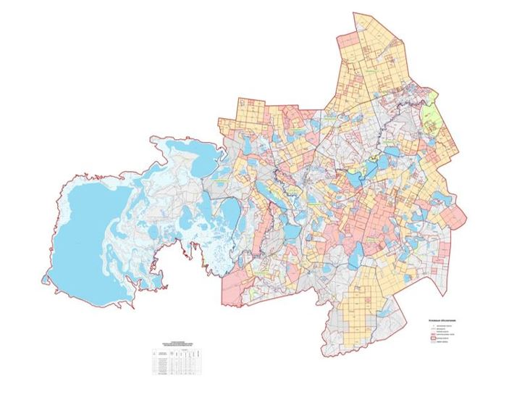

|  |  |
| --- | --- |
|  | Қорғалжын ауданы бойынша 2024-2025 жылдарға арналған жайылымдарды басқару және оларды пайдалану жөніндегі жоспарға 2-қосымша |

**Жайылым айналымдарының қолайлы схемалары**

|  |  |  |  |  |
| --- | --- | --- | --- | --- |
| Жылдар | 1 қаша көктемгі | 2 қаша  көктемгі-жазғы | 3 қаша  көктемгі-жазғы-күзгі | 4 қаша күзгі |
| 2024 | 1 көктемгі-жазғы маусым | 2 жазғы маусым | 3 күзгі маусым | демалатын қаша |
| 2025 | демалатын қаша | 1 көктемгі-жазғы маусым | 2 жазғы маусым | 3 күзгі маусым |

      Ескертпе: 1, 2, 3, 4 – жылына қашаларды пайдалану тәртібі.

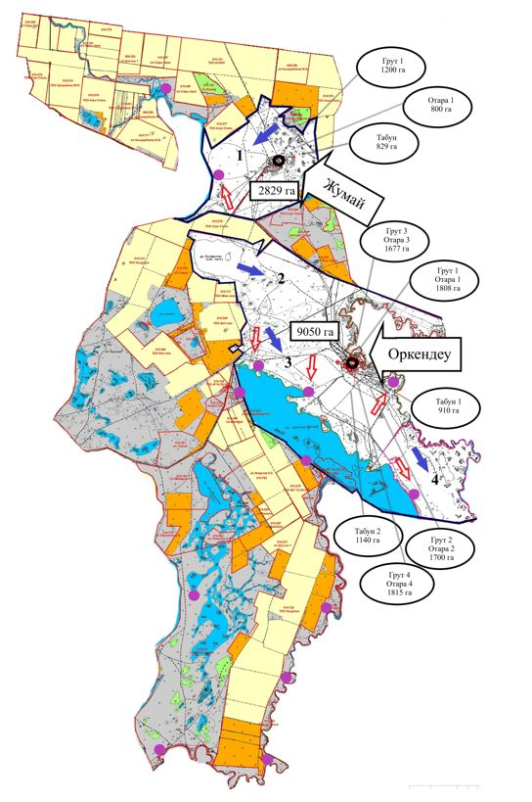

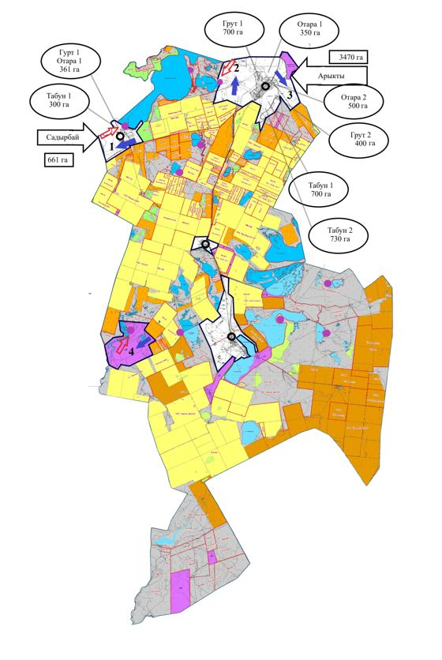

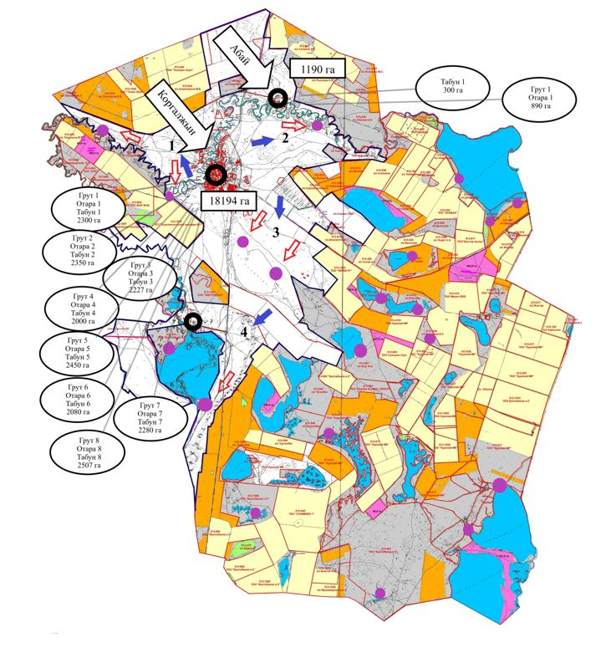

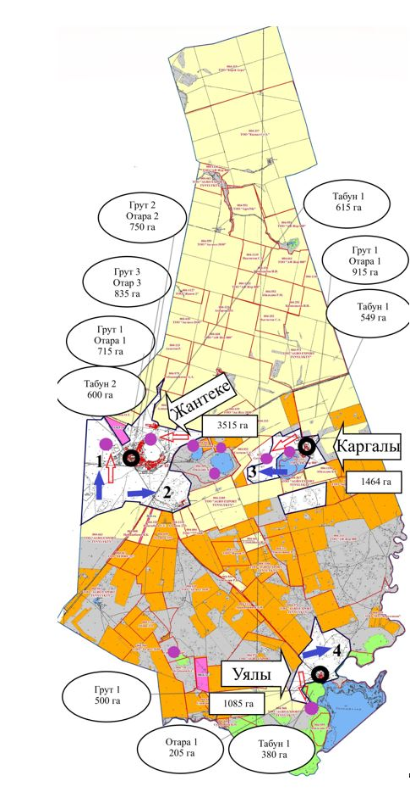

      c

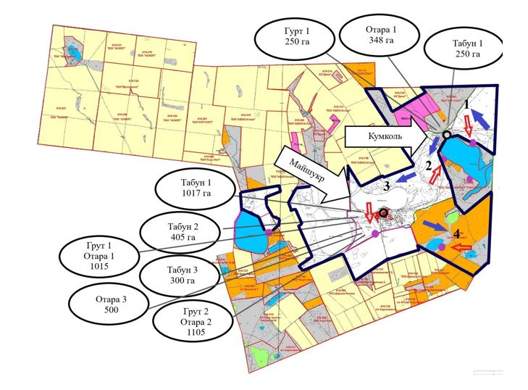

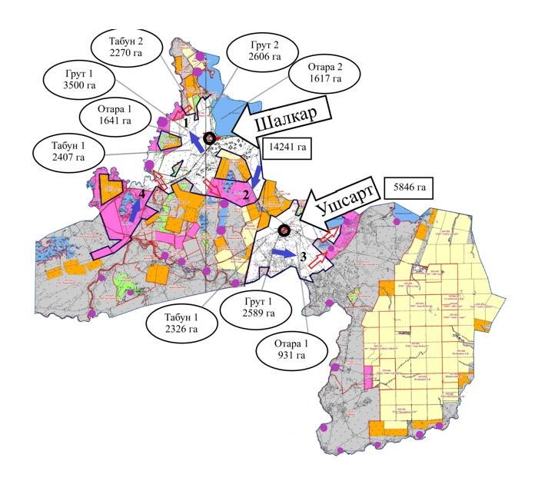

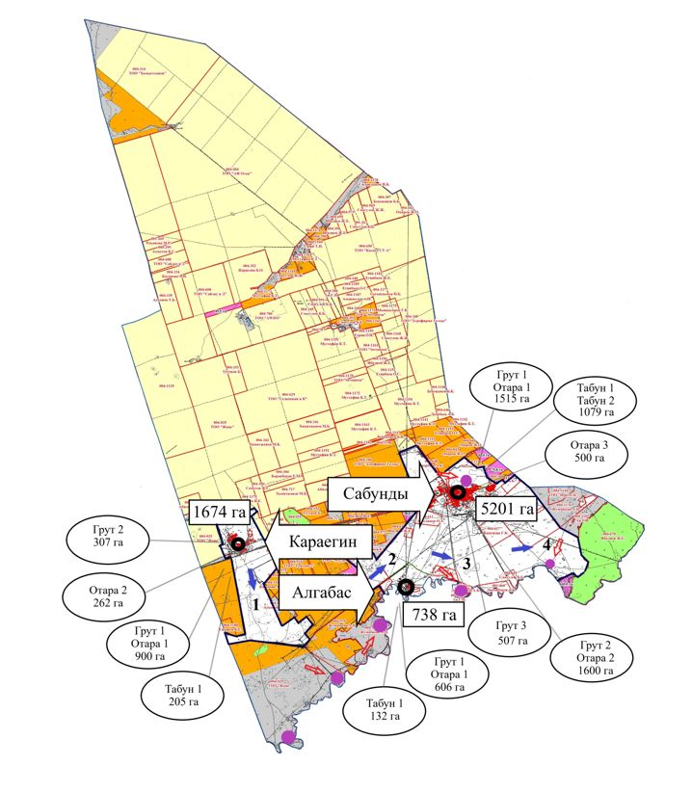

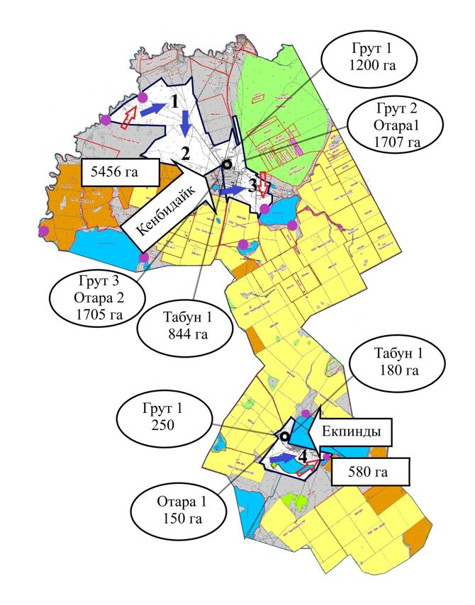

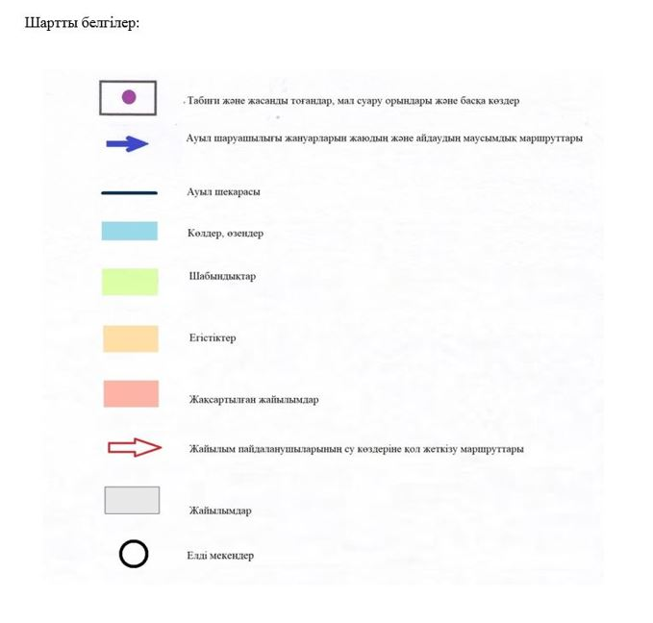

|  |  |
| --- | --- |
|  | Қорғалжын ауданы бойынша 2024-2025 жылдарға арналған жайылымдарды басқару және оларды пайдалану жөніндегі жоспарға 3-қосымша |

**Жайылымдардың, оның ішінде маусымдық жайылымдардың сыртқы және ішкі шекаралары мен алаңдары, жайылымдық инфрақұрылым объектілері белгіленген Карта**

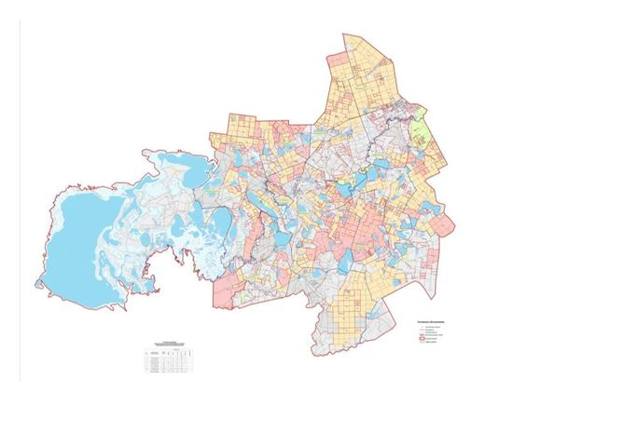

**Санаттар бойынша Қорғалжын ауданының жер аумағы**

|  |  |  |  |
| --- | --- | --- | --- |
| № | Жер санаттары | Барлығы, гектар | Оның ішінде |
| Жайылым, гектар |
| 1 | Ауыл шаруашылығы мақсатындағы жерлер | 637 216,6 | 381 704,1 |
| 2 | Оның ішінде елді мекендердің жері | 74 586,3 | 58 506,0 |
| 3 | Басқа жерлер | 293 880,4 |  |
|  | Барлығы: | 931 098,5 | 381 704,1 |

|  |  |
| --- | --- |
|  |  |
|  | Қорғалжын ауданы бойынша 2024-2025 жылдарға арналған жайылымдарды басқару және оларды пайдалану жөніндегі жоспарға 4-қосымша |

**Жайылым пайдаланушылардың су тұтыну нормасына сәйкес жасалған су көздеріне (көлдерге, өзендерге, тоғандарға, копандарға, суару немесе суландыру каналдарына, құбырлы немесе шахталы құдықтарға) қол жеткізу схемасы**

      Бір ауыл шаруашылығы жануарына суды тұтынудың орташа тәуліктік нормасы: ірі қара мал – 100 литр, жылқы-80 литр, ұсақ мал - 10 литр.

      Аудан аумағында суару немесе суландыру каналдары жоқ.

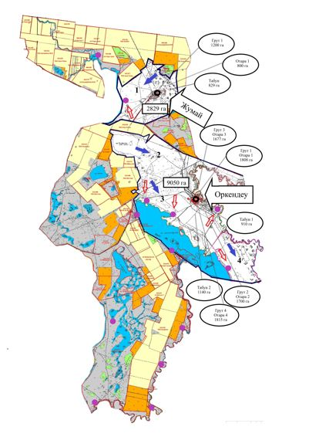

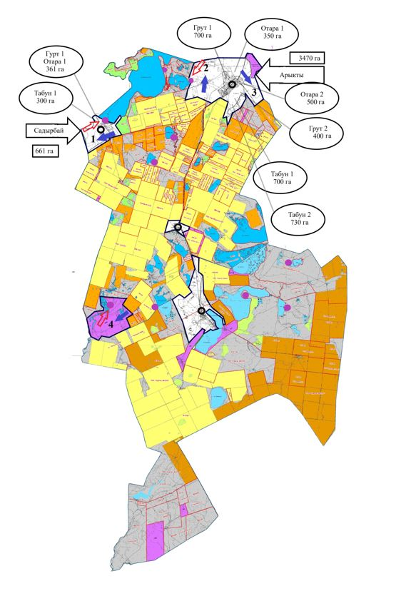

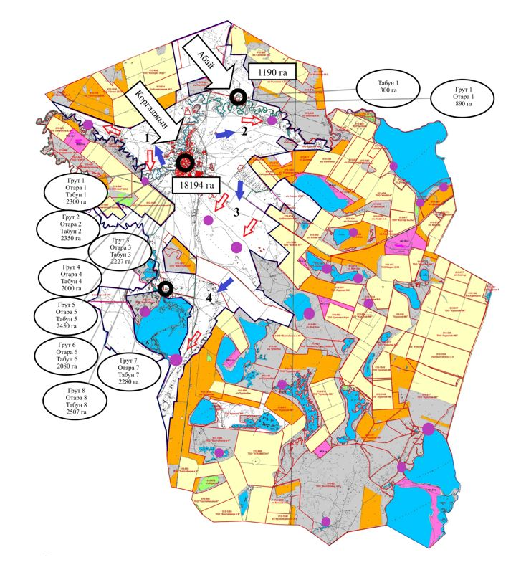

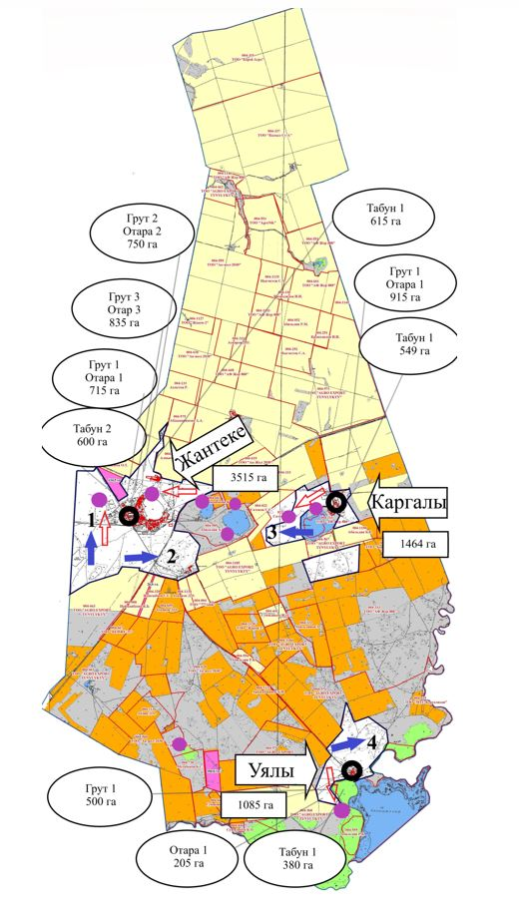

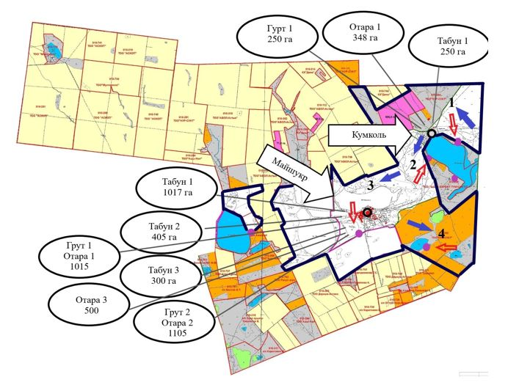

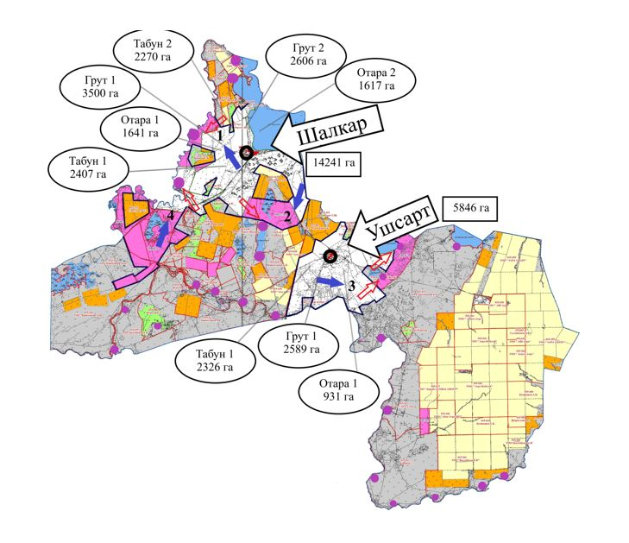

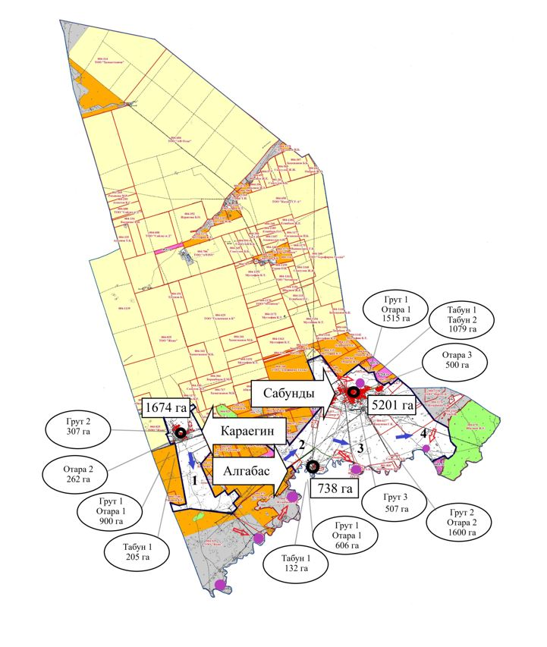

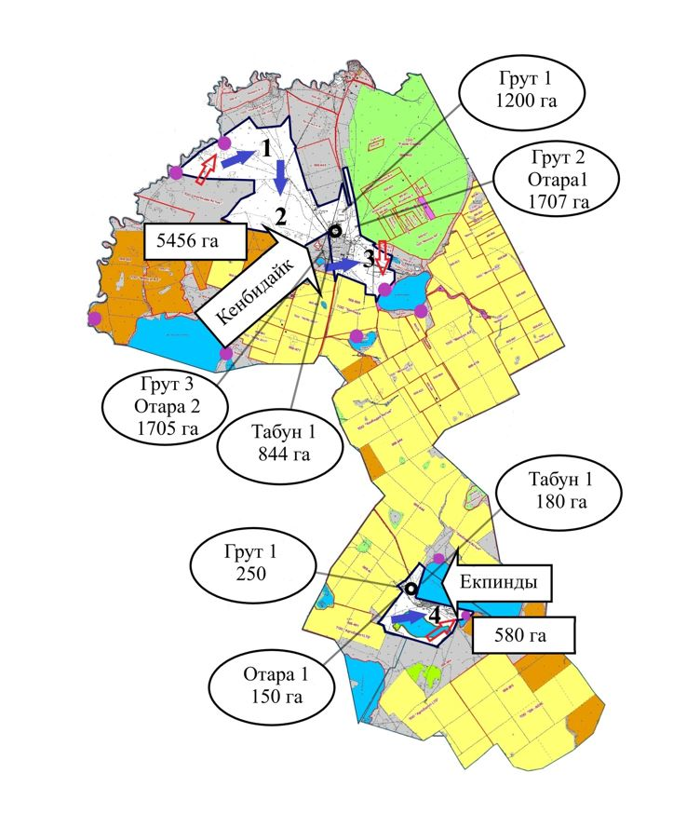

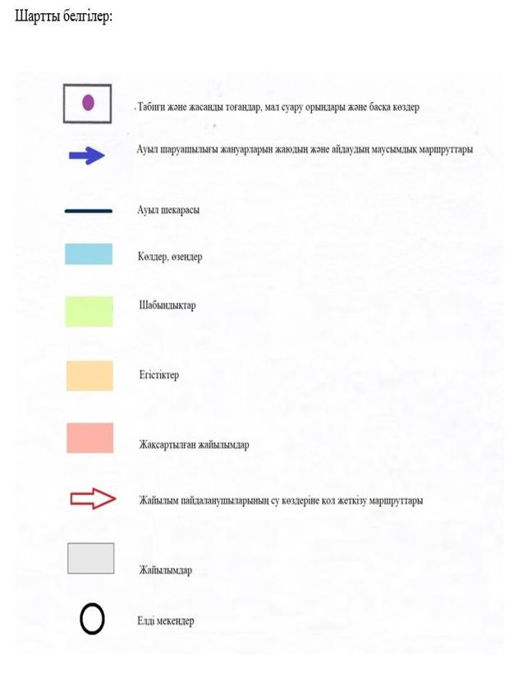

|  |  |
| --- | --- |
|  | Қорғалжын ауданы бойынша 2024-2025 жылдарға арналған жайылымдарды басқару және оларды пайдалану жөніндегі жоспарға 5-қосымша |

**Жайылымы жоқ жеке және (немесе) заңды тұлғалардың ауыл шаруашылығы жануарларының мал басын орналастыру үшін жайылымдарды қайта бөлу және оны берілетін жайылымдарға ауыстыру схемасы**

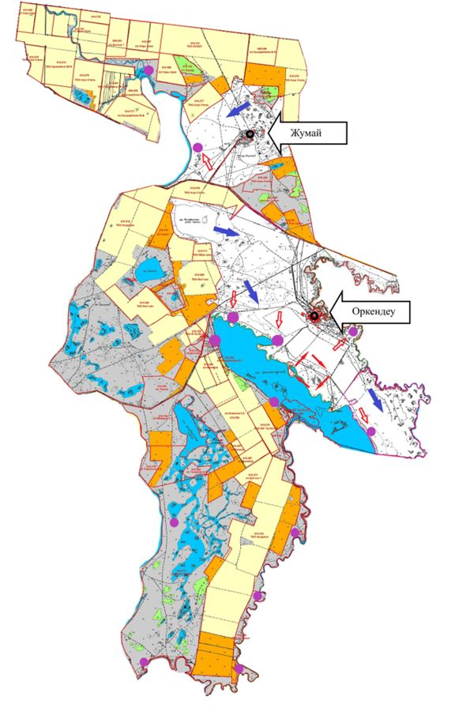

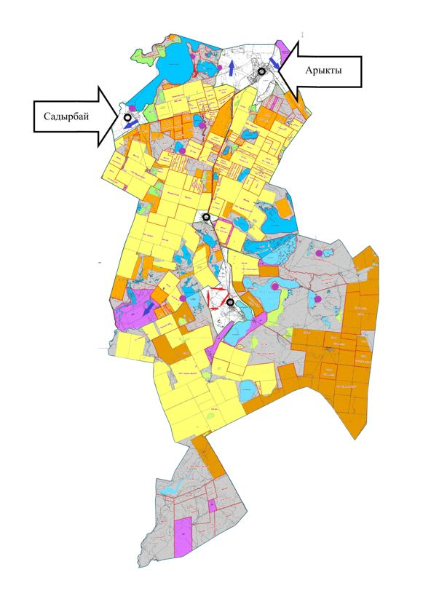

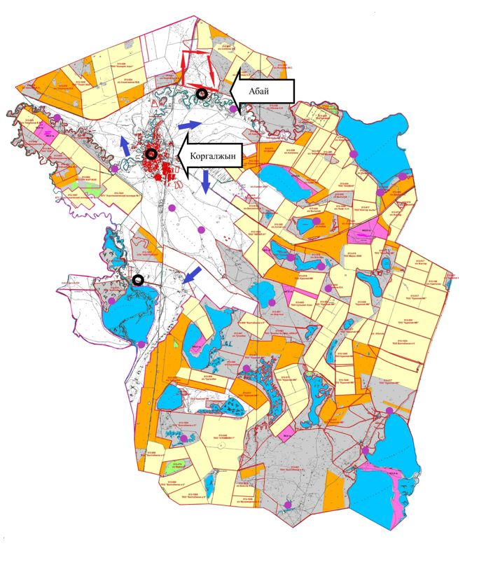

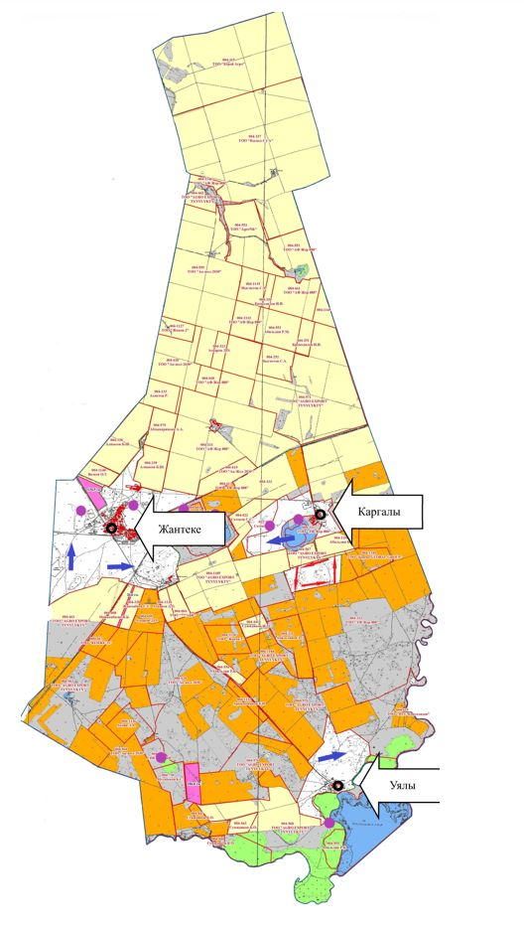

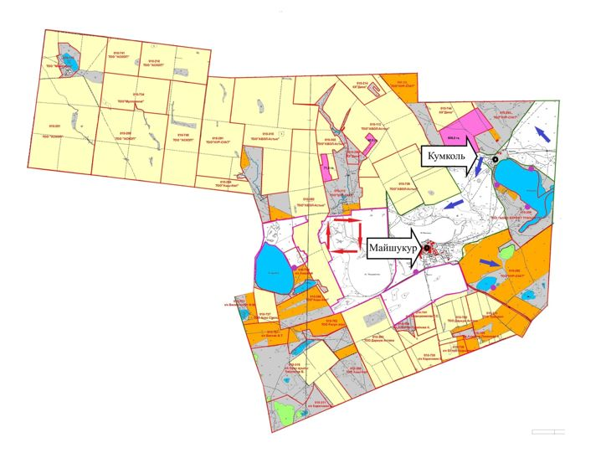

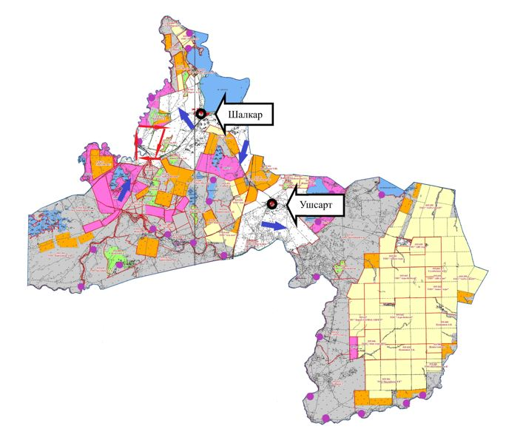

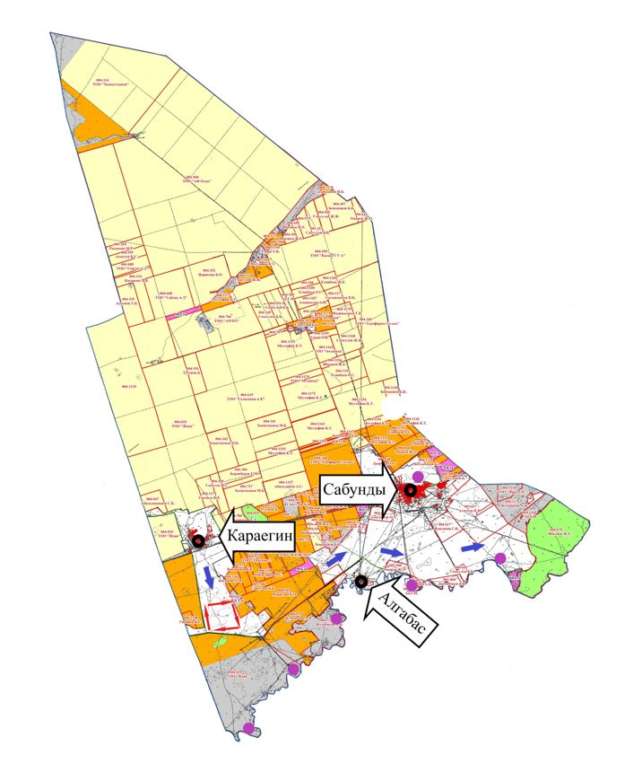

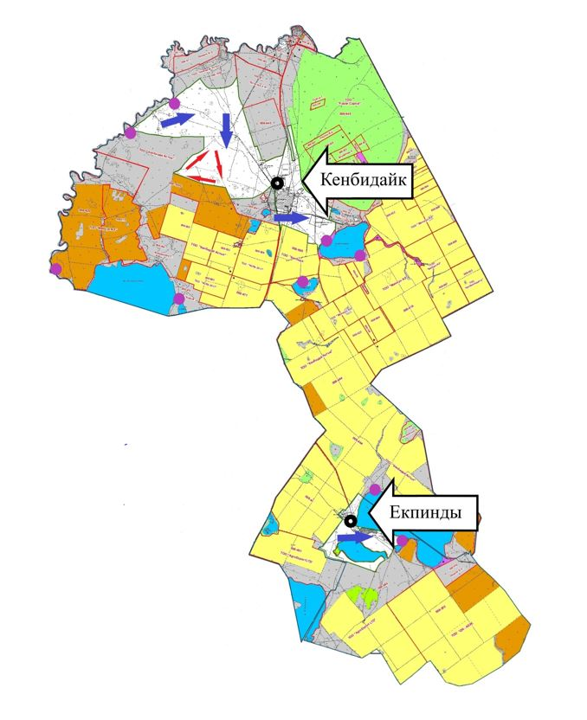

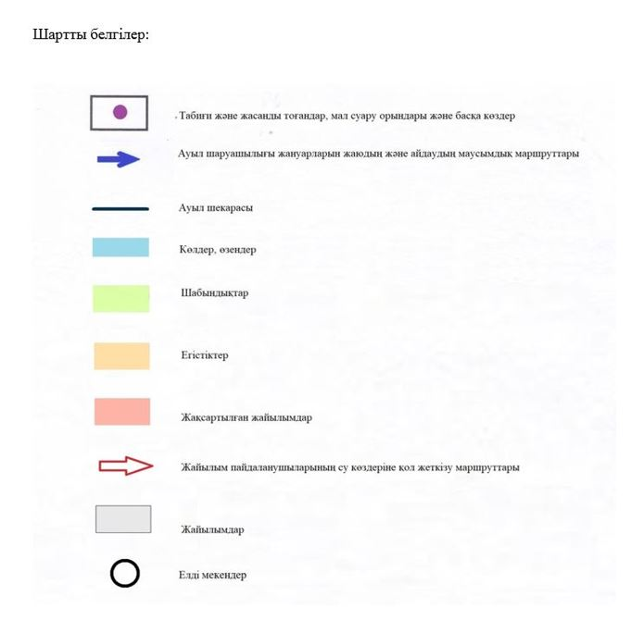

|  |  |
| --- | --- |
|  | Қорғалжын ауданы бойынша 2024-2025 жылдарға арналған жайылымдарды басқару және оларды пайдалану жөніндегі жоспарға 6-қосымша |

**Ауыл шаруашылығы жануарларын жаю мен жылжытудың маусымдық маршруттарын белгілейтін жайылымдарды пайдалану жөніндегі күнтізбелік кесте**

|  |  |  |  |  |  |
| --- | --- | --- | --- | --- | --- |
| № | Қорғалжын ауданы қаласының,  ауылының, ауыл- дық округінің атауы | 2042 жылғы қашалар саны | | | |
| 1 көктемгі | 2 көктемгі-жазғы | 3 көктемгі-жы- зғы-күзгі | 4 күзгі |
| 1 | 2 | 3 | 4 | 5 | 6 |
| 1 | Амангелды ауыл округі | көктемгі-жазғы маусым | жазғы маусым | жазғы-күзгі маусым | демалатын қаша |
| 2 | Арықты ауыл округі | көктемгі-жазғы маусым | жазғы маусым | жазғы-күзгі маусым | демалатын қаша |
| 3 | Қорғалжын ауыл округі | көктемгі-жазғы маусым | жазғы маусым | демалатын қаша | жазғы-күзгі маусым |
| 4 | Қарашалғын ауыл округі | көктемгі-жазғы маусым | демалатын қаша | жазғы маусым | жазғы-күзгі маусым |
| 5 | Майшұқыр ауыл округі | демалатын қаша | көктемгі-жазғы маусым | жазғы маусым | жазғы-күзгі маусым |
| 6 | Қызылсай ауыл округі | көктемгі-жазғы маусым | жазғы маусым | жазғы-күзгі маусым | демалатын қаша |
| 7 | Сабынды ауыл округі | көктемгі-жазғы маусым | жазғы маусым | демалатын қаша | жазғы-күзгі маусым |
| 8 | Кеңбидайык ауыл округі | көктемгі-жазғы маусым | демалатын қаша | жазғы маусым | жазғы-күзгі маусым |

      кестенің жалғасы

|  |  |  |  |
| --- | --- | --- | --- |
| 2025 жылғы қашалар саны | | | |
| 1 көктемгі | 2 көктемгі-жазғы | 3 көктемгі-жызғы-күзгі | 4 күзгі |
| 7 | 8 | 9 | 10 |
| көктемгі-жазғы маусым | жазғы маусым | демалатын қаша | жазғы-күзгі маусым |
| демалатын қаша | көктемгі-жазғы маусым | жазғы маусым | жазғы-күзгі маусым |
| көктемгі-жазғы маусым | жазғы маусым | жазғы-күзгі маусым | демалатын қаша |
| көктемгі-жазғы маусым | жазғы маусым | демалатын қаша | жазғы-күзгі маусым |
| көктемгі-жазғы маусым | демалатын қаша | жазғы маусым | жазғы-күзгі маусым |
| көктемгі-жазғы маусым | жазғы маусым | жазғы-күзгі маусым | демалатын қаша |
| көктемгі-жазғы маусым | жазғы маусым | демалатын қаша | жазғы-күзгі маусым |
| көктемгі-жазғы маусым | демалатын қаша | жазғы маусым | жазғы-күзгі маусым |

© 2012. Қазақстан Республикасы Әділет министрлігінің «Қазақстан Республикасының Заңнама және құқықтық ақпарат институты» ШЖҚ РМК